
Қызылқоға ауданы бойынша 2025-2029 жылдарға арналған жайылымдарды басқару және оларды пайдалану жоспарын бекіту туралы
Атырау облысы Қызылқоға аудандық мәслихатының 2025 жылғы 27 қарашадағы № 35-3 шешімі
"Қазақстан Республикасындағы жергілікті мемлекеттік басқару және өзін-өзі басқару туралы" Қазақстан Республикасының 2001 жылғы 23 қаңтардағы Заңының 6-бабына және "Жайылымдар туралы" Қазақстан Республикасының 2017 жылғы 20 ақпандағы Заңының 13-бабына сәйкес, Қызылқоға аудандық мәслихаты ШЕШІМ ҚАБЫЛДАДЫ:
1. Қызылқоға ауданы бойынша 2025-2029 жылдарға арналған жайылымдарды басқару және оларды пайдалану жоспары осы шешімнің қосымшасына сәйкес бекітілсін.
2. Осы шешімнің орындалуын бақылау аудандық мәслихаттың ауыл шаруашылығы, жер қатынастары, экология, әлеуметтік және қоғамдық мәселелер жөніндегі тұрақты комиссияға жүктелсін.
Аудандық мәслихат төрағасы | Т. Бейсқали
Аудандық
мәслихаттың 2024 жылғы
27 қарашадағы № 35-3
шешіміне 1 қосымша
Қызылқоға ауданы бойынша 2025-2029 жылдарға арналған жайылымдарды басқару және оларды пайдалану жөніндегі жоспары
Осы Қызылқоға ауданы бойынша 2025-2029 жылдарға арналған жайылымдарды басқару және оларды пайдалану жөніндегі жоспар (бұдан әрі - Жоспар) Қазақстан Республикасының 2017 жылғы 20 ақпандағы "Жайылымдар туралы" 2001 жылғы 23 қаңтардағы "Қазақстан Республикасындағы жергілікті мемлекеттік мемлекеттік басқару және өзін-өзі басқару туралы" Заңдарына, Қазақстан Республикасы Премьер-Министрінің орынбасары – Қазақстан Республикасы Ауыл шаруашылығы министрінің 2017 жылғы 24 сәуірдегі № 173 "Жайылымдарды ұтымды пайдалану қағидаларын бекіту туралы" бұйрығына (нормативтік құқықтық актілердің мемлекеттік тіркеу тізілімінде № 15090 тіркелген), Қазақстан Республикасы Ауыл шаруашылығы министрінің 2015 жылғы 14 сәуірдегі № 3-3/332 "Жайылымдардың жалпы алаңына түсетін жүктеменің шекті рұқсат етілетін нормасын бекіту туралы" (нормативтік құқықтық актілердің мемлекеттік тіркеу тізілімінде № 11064 тіркелген) бұйрығына сәйкес әзірленді.
Жоспар жайылымдарды ұтымды пайдалану, жемшөпке қажеттілікті тұрақты қамтамасыз ету және жайылымдардың тозу процестерін болғызбау мақсатында қабылданады.
Жоспар мазмұны:
1) құқық белгілейтін құжаттар негізінде жер санаттары, жер учаскелерінің меншік иелері және жер пайдаланушылар бөлінісінде әкімшілік - аумақтық бірлік аумағында жайылымдардың орналасу схемасы (картасы) осы жоспардың 1 – 10 қосымшасына сәйкес;
2) жайылым айналымдарының қолайлы схемалары осы жоспардың 11-20 қосымшасына сәйкес;
3) жайылымдардың, оның ішінде маусымдық жайылымдардың сыртқы және ішкі шекаралары мен алаңдары, жайылымдық инфрақұрылым объектілері белгіленген картасы осы жоспардың 21-31 қосымшасына сәйкес;
4) жайылым пайдаланушылардың су тұтыну нормасына сәйкес жасалған су көздерiне (көлдерге, өзендерге, тоғандарға, апандарға, суару немесе суландыру каналдарына, құбырлы немесе шахталы құдықтарға) қол жеткізу схемасы осы жоспардың 32-42 қосымшасына сәйкес;
5) жайылымы жоқ жеке және (немесе) заңды тұлғалардың ауыл шаруашылығы жануарларының мал басын орналастыру үшін жайылымдарды қайта бөлу және оны берілетін жайылымдарға ауыстыру схемасы осы жоспардың 42-52 қосымшасына сәйкес;
6) ауыл, ауылдық округ маңында орналасқан жайылымдармен қамтамасыз етілмеген жеке және (немесе) заңды тұлғалардың ауыл шаруашылығы жануарларының мал басын шалғайдағы жайылымдарға орналастыру схемасы осы жоспардың 53-63 қосымшасына сәйкес;
7) ауыл шаруашылығы жануарларын жаюдың және айдаудың маусымдық маршруттарын белгілейтін жайылымдарды пайдалану жөніндегі күнтізбелік графигі осы Жоспардың 64 қосымшасына сәйкес.
Жоспар жайылымдарды геоботаникалық зерттеп-қараудың жай-күйі туралы мәліметтер, ауыл шаруашылығы жануарлары мал басының саны туралы деректер, шалғайдағы жайылымдарда жаю үшін ауыл шаруашылығы жануарларының мал басын қалыптастыру туралы мәліметтер, екпе және аридтік жайылымдарда ауыл шаруашылығы жануарларын жаю ерекшеліктері, мемлекеттік органдар, жеке және (немесе) заңды тұлғалар берген өзге де деректер ескеріле отырып қабылданды.
Әкімшілік-аумақтық бөлініс бойынша Қызылқоға ауданында 10 ауылдық округтер, 16 ауылдық елді-мекендер орналасқан.
Қызылқоға ауданының жалпы көлемі 2 060 913,14гектарды құрайды.
Қызылқоға ауданының жайылымдарды геоботаникалық зерттеп-қарау негізінде жайылым айналымдарының схемасы Қызылқоға ауданы әкімдігінің 2018 жылғы 19 қарашадағы № 313 қаулысымен бекітіліп, Атырау облысы Әділет департаментінде 2018 жылы 10 желтоқсанда нормативтік құқықтық актілерді тіркеу тізілімінде № 4286 болып тіркелді.
Аудан бойынша ауылдық округтерде 10 мал дәрігерлік пункті бар.
Қызылқоға ауданында 34852 бас мүйізді ірі қара, 145814 бас ұсақ мүйізді мал, 16253 бас жылқы, 1866 бас түйе саналады.
Аудан көлемі шөл-шөлейтті аймақ зонасына жатады. Топырағы ащы, ылғалы аз, жері сорлы. Өсетін шөптер негізінен жусан, жусан-бүйіргенді, сұр-жусанды және жусан тұқымдастар, ащы жерлерге көкпек, ебелек, бұйырғын, адыраспан өссе, құмды жерлерге қияқ, еркек, қияқ боз, селеу тағы да басқа шөптер өседі.
Миялы ауылдық округінің шекарасының жалпы ауданы 208891,29 гектар. Оның ішінде пайдаланып отырған ауыл шаруашылығының жер көлемі 77982 гектар (77 шаруа қожалық). Миялы ауылында мал саны 27206. Оның ішінде жазғы мезгілдегі ауыл басындағы аналық МІҚ мал саны 1949, аналық қой-ешкі мал саны 6057.
Миялы ауылының ауыл маңынан халықтың малын жаюға жайылымдардың қажеті көлемі Қазақстан Республикасы Ауыл шаруашылығы министрінің 2015 жылғы 14 сәуірдегі №3-3/332 "Жайылымдардың жалпы алаңына түсетін жүктеменің шекті рұқсат етілетін нормасын бекіту туралы" бұйрығы негізінде мал басына сай қажеттілік 47406 гектарды құрады.
Есебі:
МІҚ үшін –1949бас.*15га./бас=29235 га.
Ұсақ мал үшін – 6057 бас.*3га./бас= 18171га
Барлығы 47406 га.
Жоспар бойынша бекітілетін ауыл маңындағы жайылым жер көлемі 15105 гектар құрайды, ауыл маңындағы жайылым жерге 32301 гектар қажет етеді.
Жангелдин ауылдық округінің шекарасының жалпы ауданы 57494,09 гектар.Оның ішінде пайдаланып отырған ауыл шаруашылығының жер көлемі 26 368 гектар.(26 шаруа қожалық) Жангелдин ауылында мал саны 24301. Оның ішінде жазғы мезгілдегі ауыл басындағы аналық МІҚ мал саны 948, аналық қой-ешкі мал саны 2335.
Жангелдин ауылының ауыл маңынан халықтың малын жаюға жайылымдардың қажеті көлемі Қазақстан Республикасы Ауыл шаруашылығы министрінің 2015 жылғы 14 сәуірдегі №3-3/332 "Жайылымдардың жалпы алаңына түсетін жүктеменің шекті рұқсат етілетін нормасын бекіту туралы" бұйрығы негізінде мал басына сай қажеттілік 21225 гектарды құрады.
Есебі:
МІҚ үшін – 948 бас.*15га./бас= 14220 га.
Ұсақ мал үшін – 2335 бас.*3га./бас= 7005 га.
Барлығы 21225 га.
Жоспар бойынша бекітілетін ауыл маңындағы жайылым жер көлемі 12320 гектар құрайды,ауыл маңындағы жайылым жерге 8905 гектар қажет етеді.
Ойыл ауылдық округінің шекарасының жалпы ауданы 108198,62 гектар. Оның ішінде пайдаланып отырған ауыл шаруашылығының жер көлемі 27571 гектар, (22 шаруа қожалық) Ойыл ауылында мал саны 33039. Оның ішінде жазғы мезгілдегі ауыл басындағы аналық МІҚ мал саны 1326, аналық қой-ешкі мал саны 3497.
Ойыл ауылдық округінде (Жасқайрат, Аққора) ауыл маңынан халықтың малын жаюға жайылымдардың қажеті көлемі Қазақстан Республикасы Ауыл шаруашылығы министрінің 2015 жылғы 14 сәуірдегі №3-3/332 "Жайылымдардың жалпы алаңына түсетін жүктеменің шекті рұқсат етілетін нормасын бекіту туралы" бұйрығы негізінде мал басына сай қажеттілік 30381 гектарды құрады.
Есебі:
МІҚ үшін – 1326 бас.*15га./бас= 19890 га.
Ұсақ мал үшін – 5452 бас.*3га./бас= 10491га.
Барлығы 30381 га.
Жоспар бойынша бекітілетін жайылым жер көлемі 26495 гектар, (Жасқайрат ауылы 20 920 га, Аққора ауылы 5575 га) ауыл маңындағы жайылым жерге 3886 гектар қажет етеді.
Көздіғара ауылдық округінің шекарасының жалпы ауданы 96386,1412 гектар. Оның ішінде пайдаланып отырған ауыл шаруашылығының жер көлемі 38230 гектар. (39 шаруа қожалық) Көздіғара ауылында мал саны 17303. Оның ішінде жазғы мезгілдегі ауыл басындағы аналық МІҚ мал саны 601, аналық қой-ешкі мал саны 2883.
Көздіғара ауылдық округінде (Қоныстану, Қосқұлақ, Бүйрек) ауыл маңынан халықтың малын жаюға жайылымдардың қажеті көлемі Қазақстан Республикасы Ауыл шаруашылығы министрінің 2015 жылғы 14 сәуірдегі №3-3/332 "Жайылымдардың жалпы алаңына түсетін жүктеменің шекті рұқсат етілетін нормасын бекіту туралы" бұйрығы негізінде мал басына сай қажеттілік 17664 гектарды құрады.
Есебі:
МІҚ үшін – 601 бас.*15га./бас= 9015га.
Ұсақ мал үшін – 2883 бас.*3га./бас= 8649га.
Барлығы 17664 га.
Жоспар бойынша бекітілетін ауыл маңындағы жайылым жер көлемі 14220 гектар құрайды, ауыл маңындағы жайылым жерге 3444 гектар қажет етеді.
Жамбыл ауылдық округінің шекарасының жалпы ауданы 123069,845 гектар, Оның ішінде пайдаланып отырған ауыл шаруашылығының жер көлемі 40386 гектар. (31 шаруа қожалық) Жамбыл ауылында мал саны 19755. Оның ішінде жазғы мезгілдегі ауыл басындағы аналық МІҚ мал саны 871, аналық қой-ешкі мал саны 3621.
Жамбыл ауылдық округінде (Қаракөл, Айдын) ауыл маңынан халықтың малын жаюға жайылымдардың қажеті көлемі Қазақстан Республикасы Ауыл шаруашылығы министрінің 2015 жылғы 14 сәуірдегі №3-3/332 "Жайылымдардың жалпы алаңына түсетін жүктеменің шекті рұқсат етілетін нормасын бекіту туралы" бұйрығы негізінде мал басына сай қажеттілік 23928 гектарды құрады.
Есебі:
МІҚ үшін – 871 бас.*15га./бас= 13065 га.
Ұсақ мал үшін – 3621 бас.*3га./бас= 10863га.
Барлығы 23928 га.
Жоспар бойынша бекітілетін ауыл маңындағы жайылым жер көлемі 17066 гектар құрайды, 6862 гектарды қажет етеді.
Тасшағыл ауылдық округінің шекарасының жалпы ауданы 81269,1982 гектар, Оның ішінде пайдаланып отырған ауыл шаруашылығының жер көлемі 32725 гектар. (28 шаруа қожалық) Тасшағыл ауылында мал саны 18419. Оның ішінде аналық МІҚ мал саны - 919, аналық қой- ешкі мал саны 3709.
Тасшағыл ауылдық округінде (Тасшағыл, Қоғам, Қоңыраулы) ауыл маңынан халықтың малын жаюға жайылымдардың қажеті көлемі Қазақстан Республикасы Ауыл шаруашылығы министрінің 2015 жылғы 14 сәуірдегі №3-3/332 "Жайылымдардың жалпы алаңына түсетін жүктеменің шекті рұқсат етілетін нормасын бекіту туралы" бұйрығы негізінде мал басына сай қажеттілік 24912 гектарды құрады.
Есебі:
МІҚ үшін – 919 бас.*15га./бас= 13785га.
Ұсақ мал үшін – 3709 бас.*3га./бас= 11127га.
Барлығы 24912 га.
Жоспар бойынша бекітілетін ауыл маңындағы жайылым жер көлемі 16 683 гектар құрайды, ауыл маңындағы жайылым жерге 8229 гектар қажет етеді.
Қызылқоға ауылдық округінің шекарасының жалпы ауданы 131493,703 гектар. Оның ішінде пайдаланып отырған ауыл шаруашылығының жер көлемі 15900 гектар (18 шаруа қожалық) Қызылқоға ауылында мал саны 13338. Оның ішінде жазғы мезгілдегі ауыл басындағы аналық МІҚ мал саны- 539, аналық қой-ешкі мал саны 2979.
Қызылқоға ауылдық округінде ауыл маңынан халықтың малын жаюға жайылымдардың қажеті көлемі Қазақстан Республикасы Ауыл шаруашылығы министрінің 2015 жылғы 14 сәуірдегі №3-3/332 "Жайылымдардың жалпы алаңына түсетін жүктеменің шекті рұқсат етілетін нормасын бекіту туралы" бұйрығы негізінде мал басына сай қажеттілік 17022гектарды құрады.
Есебі:
МІҚ үшін –539бас.*15га./бас= 1617 га.
Ұсақ мал үшін – 2979 бас.*3га./бас= 8937га.
Барлығы 17022 га.
Жоспар бойынша бекітілетін ауыл маңындағы жайылым жер көлемі 36135 гектар, жер көлемі жеткілікті деңгейде.
Тайсойған ауылдық округінің шекарасының жалпы көлемі 164256,607 гектар. Оның ішінде пайдаланып отырған ауыл шаруашылығы жер көлемі 74154 гектар (60 шаруа қожалық) Тайсойған ауылында мал саны 16465. Оның ішінде жазғы мезгілдегі ауыл басындағы аналық МІҚ мал саны- 574, аналық қой-ешкі мал саны 1520.
Тайсойған ауылдық округінде ауыл маңынан халықтың малын жаюға жайылымдардың қажеті көлемі Қазақстан Республикасы Ауыл шаруашылығы министрінің 2015 жылғы 14 сәуірдегі №3-3/332 "Жайылымдардың жалпы алаңына түсетін жүктеменің шекті рұқсат етілетін нормасын бекіту туралы" бұйрығы негізінде мал басына сай қажеттілік 13710 гектарды құрады.
Есебі:
МІҚ үшін – 574 бас.*15га./бас= 8610га.
Ұсақ мал үшін – 1520 бас.*3га./бас= 4560га.
Барлығы 13170га.
Жоспар бойынша бекітілетін ауыл маңындағы жайылым жер көлемі 17620 гектар жер көлемі жеткілікті деңгейде.
Сағыз ауылдық округінің шекарасының жалпы ауданы 465879,47 гектар. Оның ішінде пайдаланып отырған ауыл шаруашылығының жер көлемі 149796 гектар. (61 шаруа қожалық бар). Сағыз ауылында мал саны 44313. Оның ішінде жазғы мезгілдегі ауыл басындағы аналық МІҚ мал саны-862, аналық қой-ешкі мал саны 7543.
Сағыз ауылдық округінде (Кенбай, Қоңыраулы, Былқылдақты) ауыл маңынан халықтың малын жаюға жайылымдардың қажеті көлемі Қазақстан Республикасы Ауыл шаруашылығы министрінің 2015 жылғы 14 сәуірдегі №3-3/332 "Жайылымдардың жалпы алаңына түсетін жүктеменің шекті рұқсат етілетін нормасын бекіту туралы" бұйрығы негізінде мал басына сай қажеттілік 35559 гектарды құрады.
Есебі:
МІҚ үшін – 862 бас.*15га./бас= 12930 га.
Ұсақ мал үшін – 7543 бас.*3га./бас= 22629.
Барлығы 35559 га.
Жоспар бойынша бекітілетін ауыл маңындағы жайылым жер көлемі 59066 гектар, (Сағыз ауылы 24 407 га, Кенбай ауылы-13554га, Қоңыраулы ауылы 12763 га, Былқылдақты ауылы 8342га) ауыл маңындағы жайылым жерге 23507 гектар қажет етеді.
Мұқыр ауылдық округінің шекарасының жалпы ауданы 498974,1756 гектар. Оның ішінде пайдаланып отырған шаруашылығы жер көлемі 135398 гектар (64 шаруа қожалық) Мұқыр ауылында мал саны 43050. Оның ішінде жазғы мезгілдегі ауыл басындағы аналық МІҚ мал саны- 1346, аналық қой-ешкі мал саны 5987.
Мұқыр ауылдық округінде (Мұқыр ауылы Жантерек ауылы, Жамансор ауылы, Кенбай ауылы, Тасқұдық ауылы, Соркөл ауылы, Сарқұмақ ауылы) ауыл маңынан халықтың малын жаюға жайылымдардың қажеті көлемі Қазақстан Республикасы Ауыл шаруашылығы министрінің 2015 жылғы 14 сәуірдегі №3-3/332 "Жайылымдардың жалпы алаңына түсетін жүктеменің шекті рұқсат етілетін нормасын бекіту туралы" бұйрығы негізінде мал басына сай қажеттілік 38151 гектарды құрады..
Есебі:
МІҚ үшін – 1346 бас.*15га./бас= 20190га.
Ұсақ мал үшін – 5987 бас.*3га./бас= 17961
Барлығы 38151 га.
Жоспар бойынша бекітілетін ауыл маңындағы жайылым жер көлемі 97 257 гектар (Мұқыр ауылы 33840 га, Жантерек ауылы 10805 га, Жамансор ауылы 16594 га, Кенбай ауылы 13318 га, Тасқұдық ауылы 10551га, Соркөл ауылы 7140 га, Сарқұмақ ауылы 5009 га) жер көлемі жеткілікті деңгейде.
Қызылқоға ауданы бойынша 2025-2029 жылдарға арналған жайылымдарды басқару және оларды пайдалану жөніндегі Жоспарға 1 қосымша
Қызылқоға ауданы, Миялы ауылдық округінің құқық белгілейтін құжаттар негізінде жер санаттары, жер учаскелерінің меншік иелері және жер пайдаланушылар бөлінісінде әкімшілік - аумақтық бірлік аумағында жайылымдардың орналасу Схемасы (картасы)

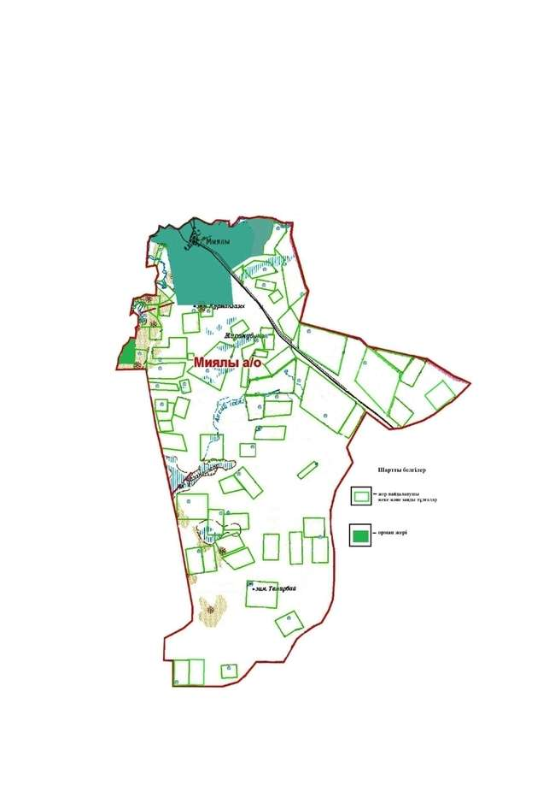

Қызылқоға ауданы бойынша 2025-2029 жылдарға арналған жайылымдарды басқару және оларды пайдалану жөніндегі Жоспарға 2 қосымша
Қызылқоға ауданы, Жангелдин ауылдық округінің құқық белгілейтін құжаттар негізінде жер санаттары, жер учаскелерінің меншік иелері және жер пайдаланушылар бөлінісінде әкімшілік - аумақтық бірлік аумағында жайылымдардың орналасу Схемасы (картасы)

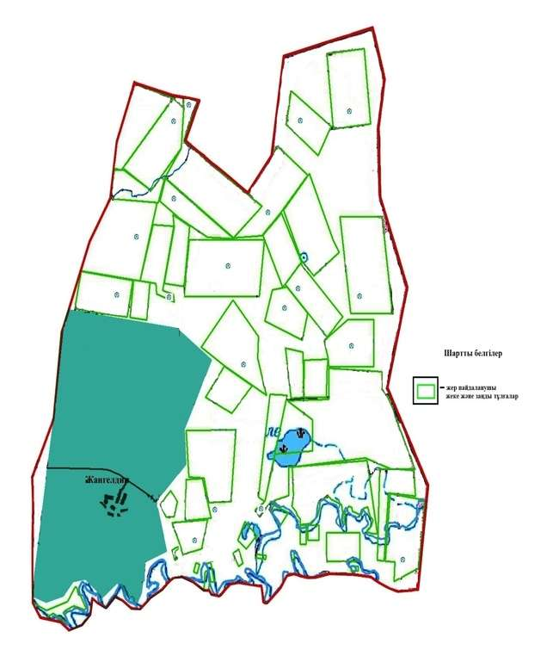

Қызылқоға ауданы бойынша 2025-2029 жылдарға арналған жайылымдарды басқару және оларды пайдалану жөніндегі Жоспарға 3 қосымша
Қызылқоға ауданы, Ойыл ауылдық округінің құқық белгілейтін құжаттар негізінде жер санаттары, жер учаскелерінің меншік иелері және жер пайдаланушылар бөлінісінде әкімшілік - аумақтық бірлік аумағында жайылымдардың орналасу Схемасы (картасы)

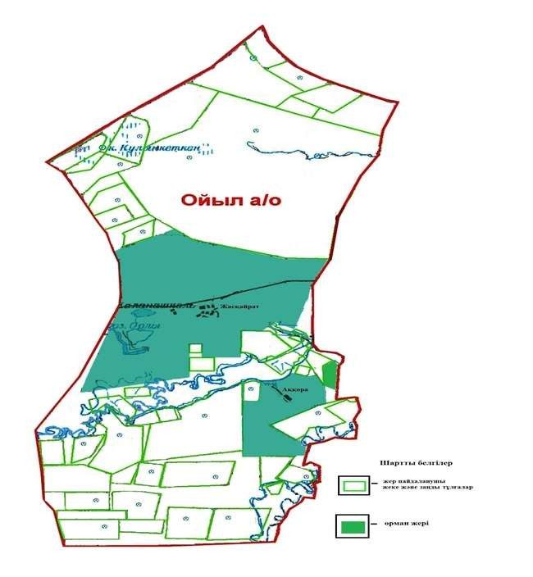

Қызылқоға ауданы бойынша 2025-2029 жылдарға арналған жайылымдарды басқару және оларды пайдалану жөніндегі Жоспарға 4 қосымша
Қызылқоға ауданы, Көздіғара ауылдық округінің құқық белгілейтін құжаттар негізінде жер санаттары, жер учаскелерінің меншік иелері және жер пайдаланушылар бөлінісінде әкімшілік - аумақтық бірлік аумағында жайылымдардың орналасу Схемасы (картасы)

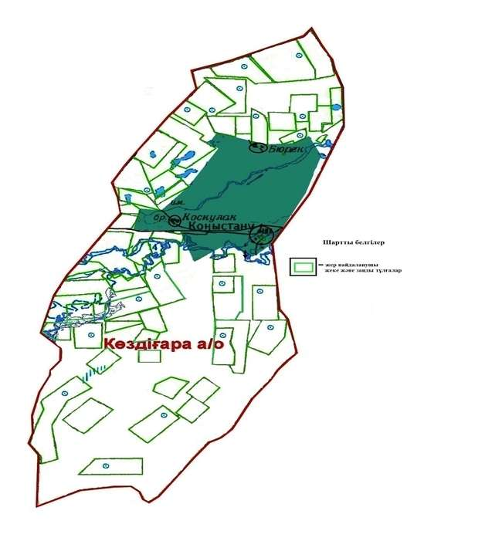

Қызылқоға ауданы бойынша 2025-2029 жылдарға арналған жайылымдарды басқару және оларды пайдалану жөніндегі Жоспарға 5 қосымша
Қызылқоға ауданы, Тасшағыл ауылдық округінің құқық белгілейтін құжаттар негізінде жер санаттары, жер учаскелерінің меншік иелері және жер пайдаланушылар бөлінісінде әкімшілік - аумақтық бірлік аумағында жайылымдардың орналасу Схемасы (картасы)

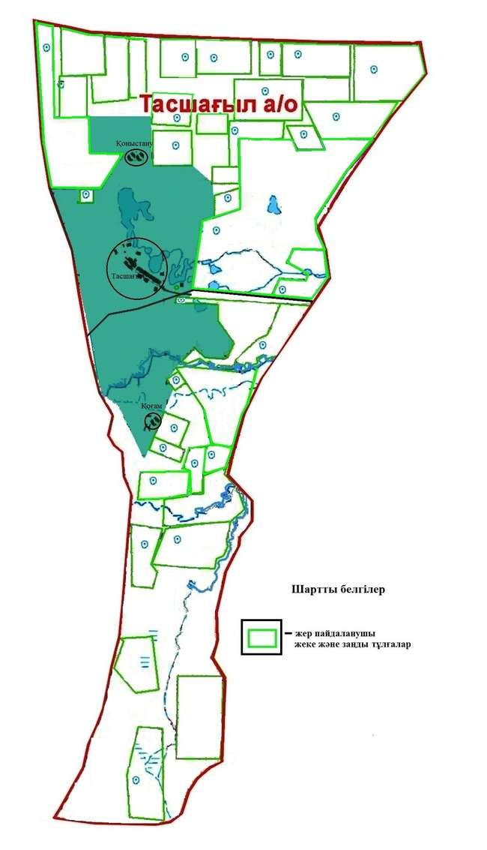

Қызылқоға ауданы бойынша 2025-2029 жылдарға арналған жайылымдарды басқару және оларды пайдалану жөніндегі Жоспарға 6 қосымша
Қызылқоға ауданы, Жамбыл ауылдық округінің құқық белгілейтін құжаттар негізінде жер санаттары, жер учаскелерінің меншік иелері және жер пайдаланушылар бөлінісінде әкімшілік - аумақтық бірлік аумағында жайылымдардың орналасу Схемасы (картасы)

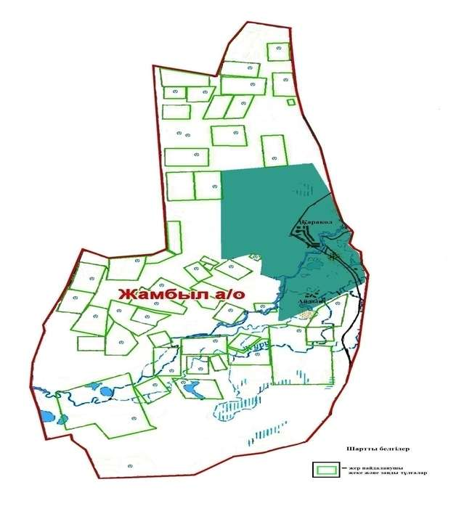

Қызылқоға ауданы бойынша 2025-2029 жылдарға арналған жайылымдарды басқару және оларды пайдалану жөніндегі Жоспарға 7 қосымша
Қызылқоға ауданы, Қызылқоға ауылдық округінің құқық белгілейтін құжаттар негізінде жер санаттары, жер учаскелерінің меншік иелері және жер пайдаланушылар бөлінісінде әкімшілік - аумақтық бірлік аумағында жайылымдардың орналасу Схемасы (картасы)

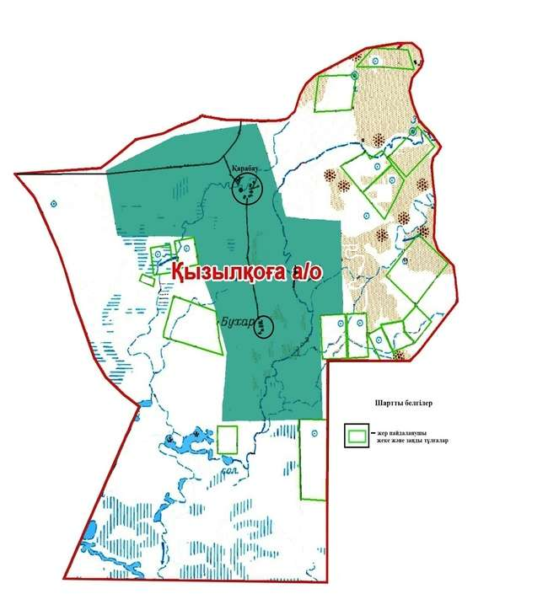

Қызылқоға ауданы бойынша 2025-2029 жылдарға арналған жайылымдарды басқару және оларды пайдалану жөніндегі Жоспарға 8 қосымша
Қызылқоға ауданы, Тайсойған ауылдық округінің құқық белгілейтін құжаттар негізінде жер санаттары, жер учаскелерінің меншік иелері және жер пайдаланушылар бөлінісінде әкімшілік - аумақтық бірлік аумағында жайылымдардың орналасу Схемасы (картасы)

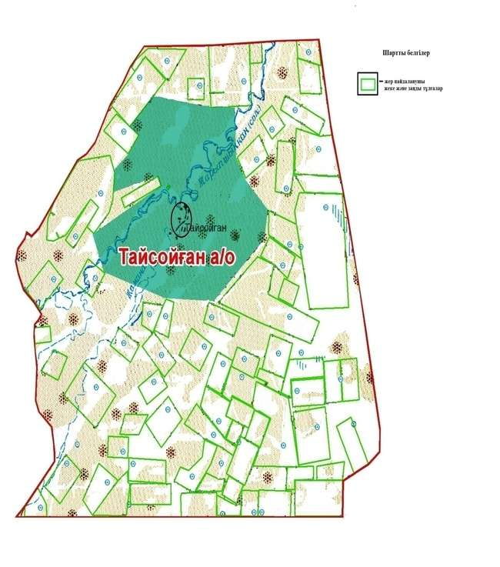

Қызылқоға ауданы бойынша
2025-2029 жылдарға арналған
жайылымдарды басқару және
оларды пайдалану жөніндегі
Жоспарға 9 қосымша
Қызылқоға ауданы, Сағыз ауылдық округінің құқық белгілейтін құжаттар негізінде жер санаттары, жер учаскелерінің меншік иелері және жер пайдаланушылар бөлінісінде әкімшілік - аумақтық бірлік аумағында жайылымдардың орналасу Схемасы (картасы)

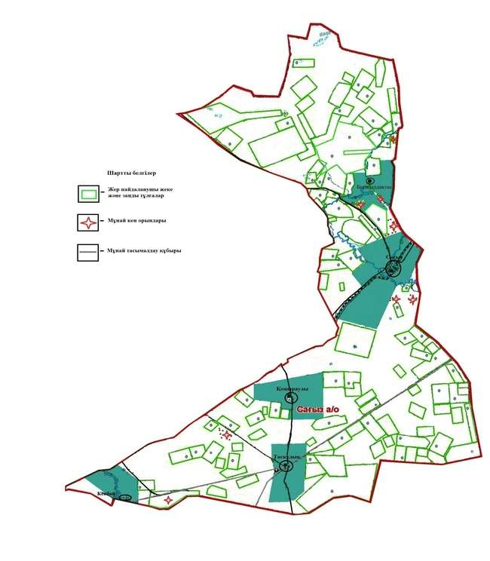

Қызылқоға ауданы бойынша
2025-2029 жылдарға арналған
жайылымдарды басқару және
оларды пайдалану жөніндегі
Жоспарға 10 қосымша
Қызылқоға ауданы, Мұқыр ауылдық округінің құқық белгілейтін құжаттар негізінде жер санаттары, жер учаскелерінің меншік иелері және жер пайдаланушылар бөлінісінде әкімшілік - аумақтық бірлік аумағында жайылымдардың орналасу Схемасы (картасы)

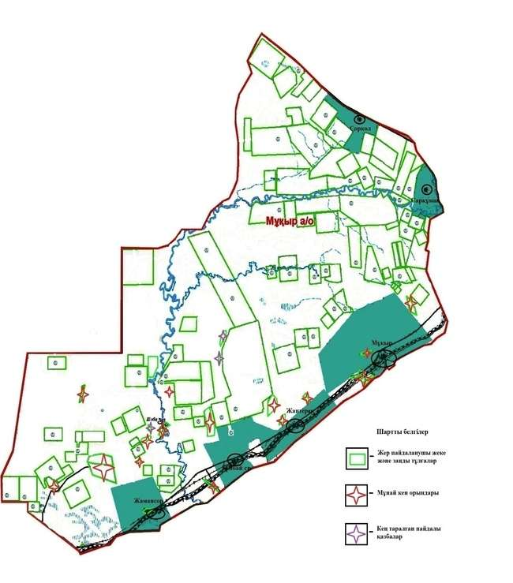

Қызылқоға ауданы бойынша
025-2029 жылдарға арналған
жайылымдарды басқару және
оларды пайдалану жөніндегі
Жоспарға 11 қосымша
Қызылқоға ауданы, Миялы ауылдық округінің жайылым айналымдарының қолайлы схемасы

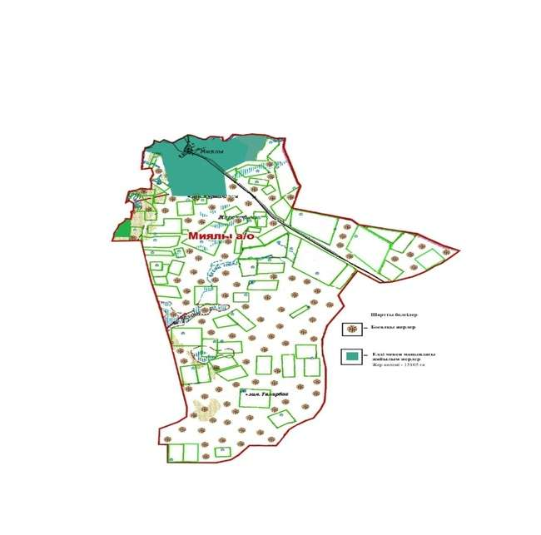

Қызылқоға ауданы бойынша
2025-2029 жылдарға арналған
жайылымдарды басқару және
оларды пайдалану жөніндегі
Жоспарға 12 қосымша
Қызылқоға ауданы, Жангелдин ауылдық округінің жайылым айналымдарының қолайлы схемасы

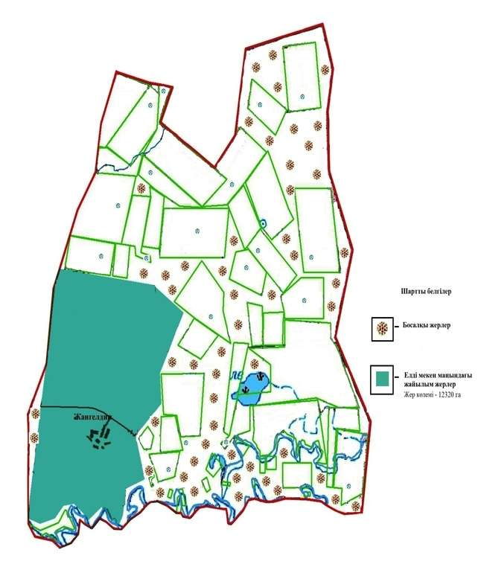

Қызылқоға ауданы бойынша
2025-2029 жылдарға арналған
жайылымдарды басқару және
оларды пайдалану жөніндегі
Жоспарға 13 қосымша
Қызылқоға ауданы, Ойыл ауылдық округінің жайылым айналымдарының қолайлы схемасы

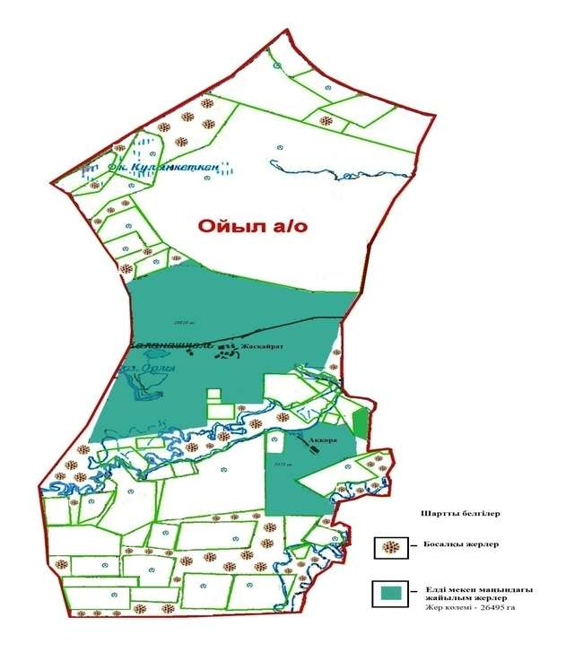

Қызылқоға ауданы бойынша
2025-2029 жылдарға арналған
жайылымдарды басқару және
оларды пайдалану жөніндегі
Жоспарға 14 қосымша
Қызылқоға ауданы, Көздіғара ауылдық округінің жайылым айналымдарының қолайлы схемасы

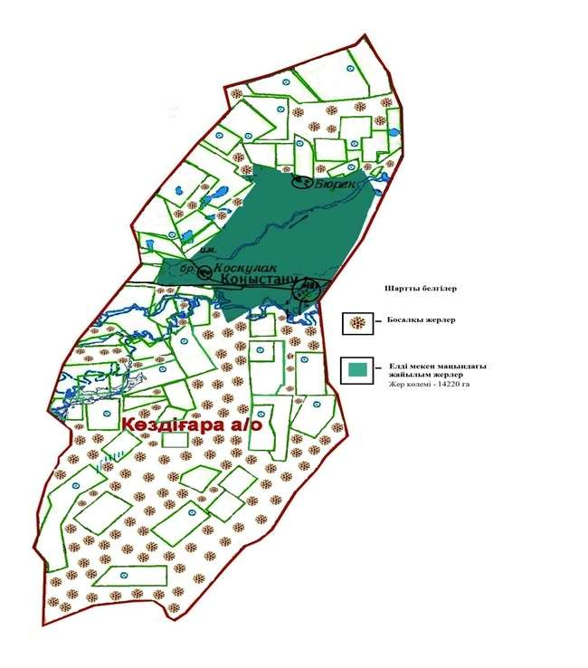

Қызылқоға ауданы бойынша
2025-2029 жылдарға арналған
жайылымдарды басқару және
оларды пайдалану жөніндегі
Жоспарға 15 қосымша
Қызылқоға ауданы, Тасшағыл ауылдық округінің жайылым айналымдарының қолайлы схемасы

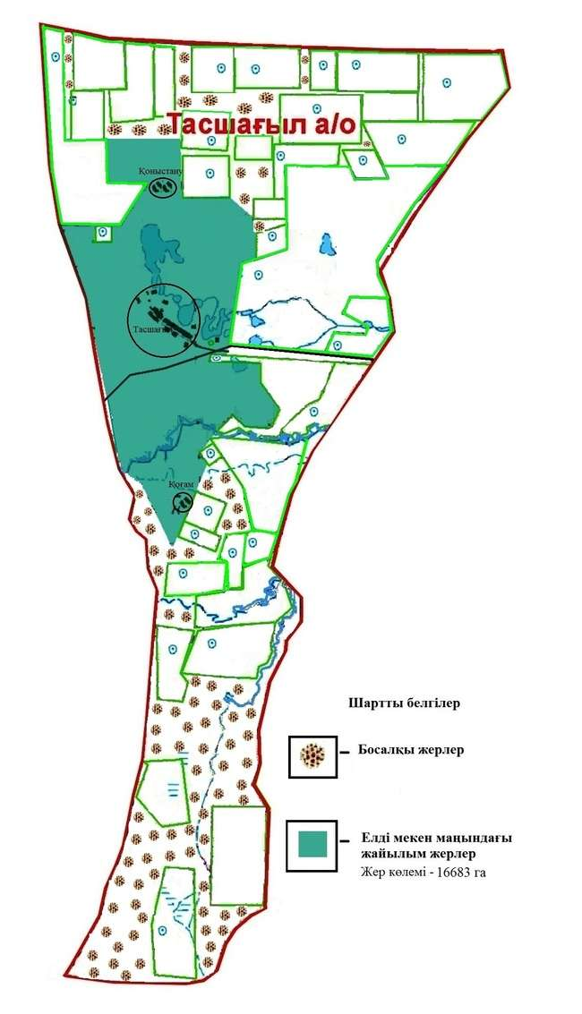

Қызылқоға ауданы бойынша
2025-2029 жылдарға арналған
жайылымдарды басқару және
оларды пайдалану жөніндегі
Жоспарға 16 қосымша
Қызылқоға ауданы, Жамбыл ауылдық округінің жайылым айналымдарының қолайлы схемасы

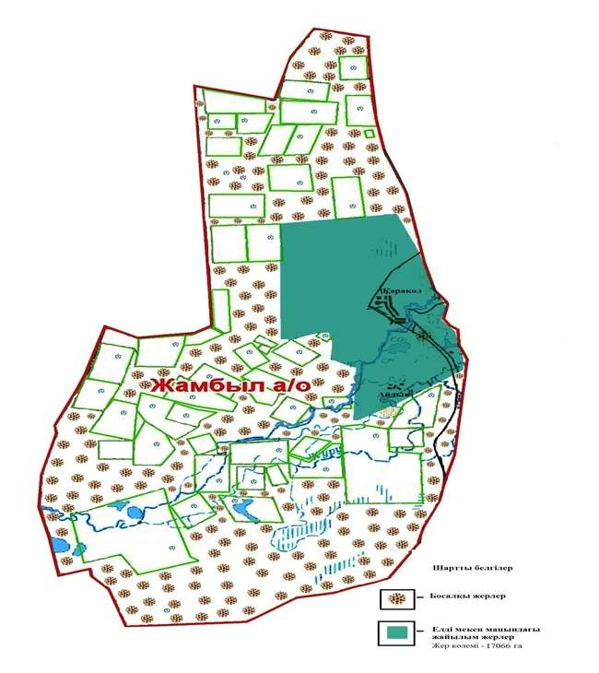

Қызылқоға ауданы бойынша
2025-2029 жылдарға арналған
жайылымдарды басқару және
оларды пайдалану жөніндегі
Жоспарға 17 қосымша
Қызылқоға ауданы, Қызылқоға ауылдық округінің жайылым айналымдарының қолайлы схемасы

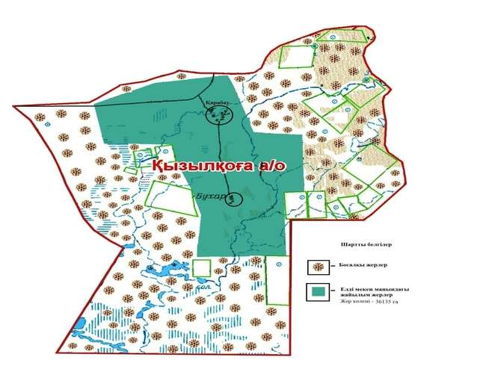

Қызылқоға ауданы бойынша
2025-2029 жылдарға арналған
жайылымдарды басқару және
оларды пайдалану жөніндегі
Жоспарға 18 қосымша
Қызылқоға ауданы, Тайсойған ауылдық округінің жайылым айналымдарының қолайлы схемасы

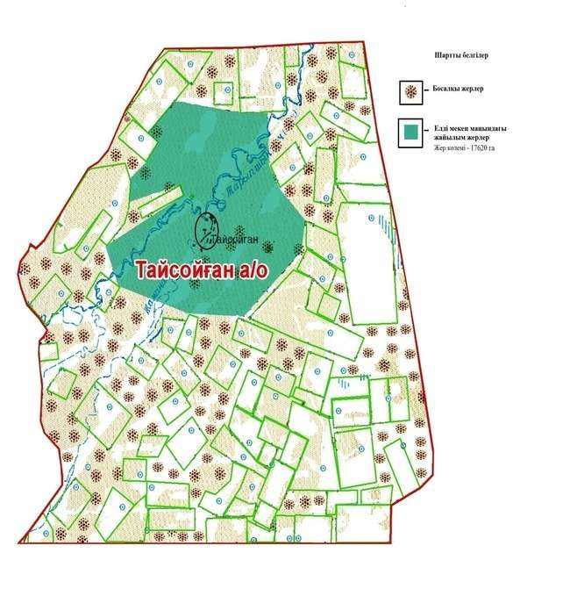

Қызылқоға ауданы бойынша
2025-2029 жылдарға арналған
жайылымдарды басқару және
оларды пайдалану жөніндегі
Жоспарға 19 қосымша
Қызылқоға ауданы, Сағыз ауылдық округінің жайылым айналымдарының қолайлы схемасы

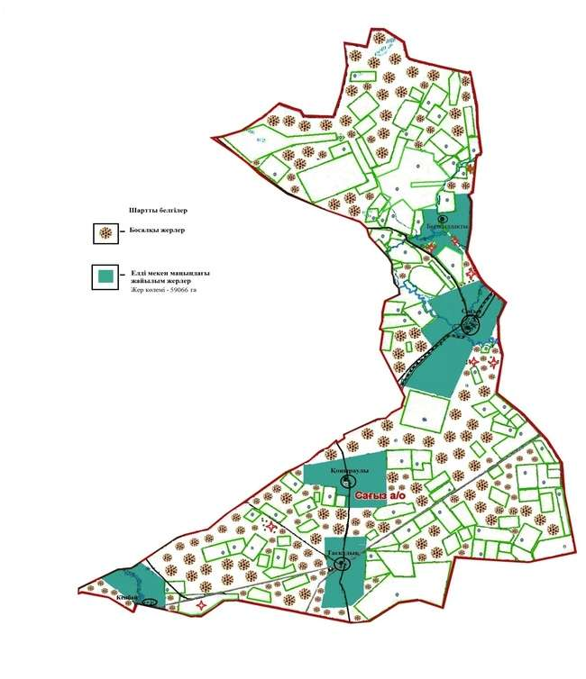

Қызылқоға ауданы бойынша
2025-2029 жылдарға арналған
жайылымдарды басқару және
оларды пайдалану жөніндегі
Жоспарға 20 қосымша
Қызылқоға ауданы, Мұқыр ауылдық округінің жайылым айналымдарының қолайлы схемасы

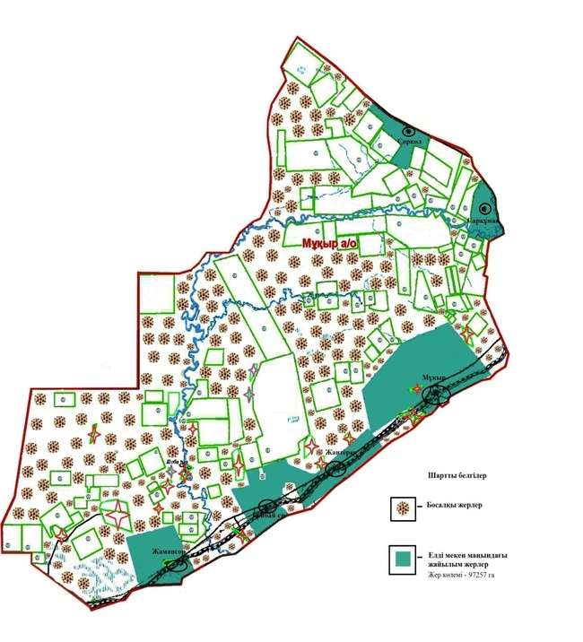

Қызылқоға ауданы бойынша
2025-2029 жылдарға арналған
жайылымдарды басқару және
оларды пайдалану жөніндегі
Жоспарға 21 қосымша
Қызылқоға ауданы, Миялы ауылдық округінің жайылымдардың, оның ішінде маусымдық жайылымдардың сыртқы және ішкі шекаралары мен алаңдары, жайылымдық инфрақұрылым объектілері белгіленген картасы

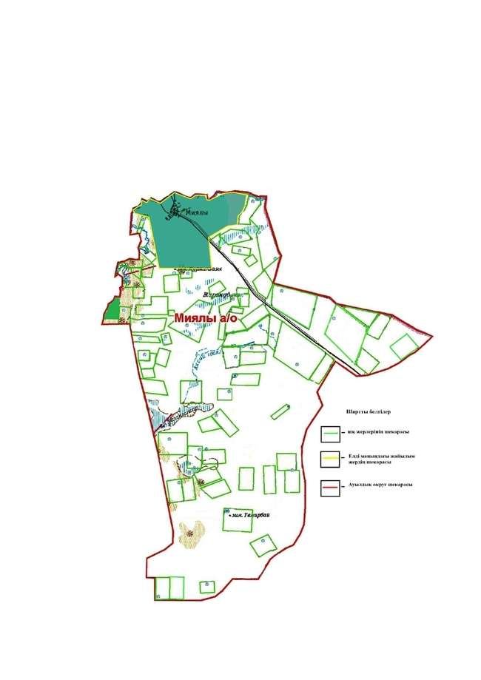

Қызылқоға ауданы бойынша
2025-2029 жылдарға арналған
жайылымдарды басқару және
оларды пайдалану жөніндегі
Жоспарға 22 қосымша
Қызылқоға ауданы, Жангелдин ауылдық округінің жайылымдардың, оның ішінде маусымдық жайылымдардың сыртқы және ішкі шекаралары мен алаңдары, жайылымдық инфрақұрылым объектілері белгіленген картасы

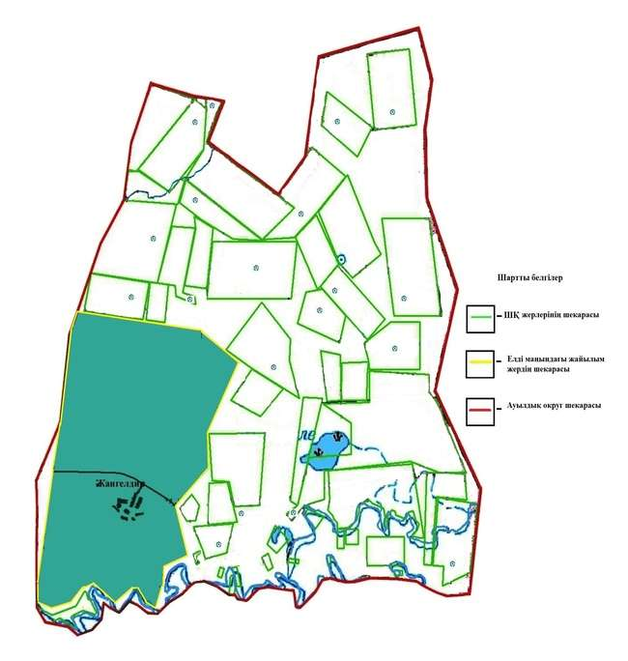

Қызылқоға ауданы бойынша
2025-2029 жылдарға арналған
жайылымдарды басқару және
оларды пайдалану жөніндегі
Жоспарға 23 қосымша
Қызылқоға ауданы, Ойыл ауылдық округінің жайылымдардың, оның ішінде маусымдық жайылымдардың сыртқы және ішкі шекаралары мен алаңдары, жайылымдық инфрақұрылым объектілері белгіленген картасы

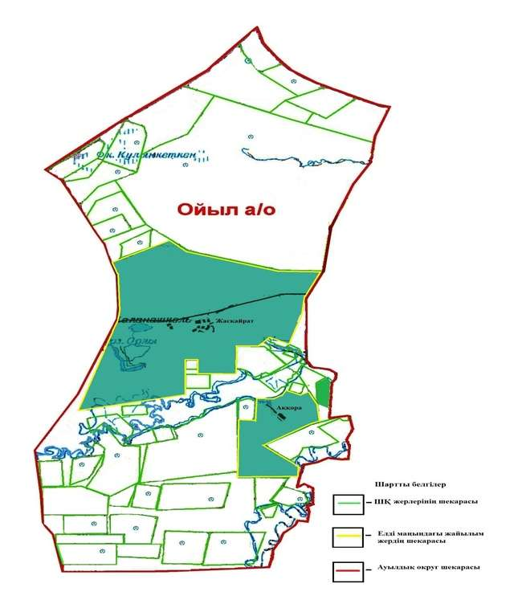

Қызылқоға ауданы бойынша
2025-2029 жылдарға арналған
жайылымдарды басқару және
оларды пайдалану жөніндегі
Жоспарға 24 қосымша
Қызылқоға ауданы, Көздіғара ауылдық округінің жайылымдардың, оның ішінде маусымдық жайылымдардың сыртқы және ішкі шекаралары мен алаңдары, жайылымдық инфрақұрылым объектілері белгіленген картасы

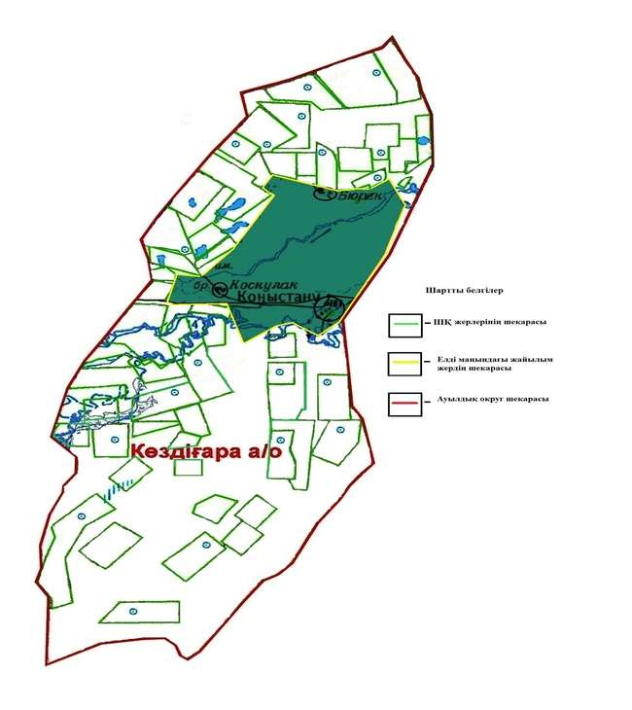

Қызылқоға ауданы бойынша
2025-2029 жылдарға арналған
жайылымдарды басқару және
оларды пайдалану жөніндегі
Жоспарға 25 қосымша
Қызылқоға ауданы, Тасшағыл ауылдық округінің жайылымдардың, оның ішінде маусымдық жайылымдардың сыртқы және ішкі шекаралары мен алаңдары, жайылымдық инфрақұрылым объектілері белгіленген картасы

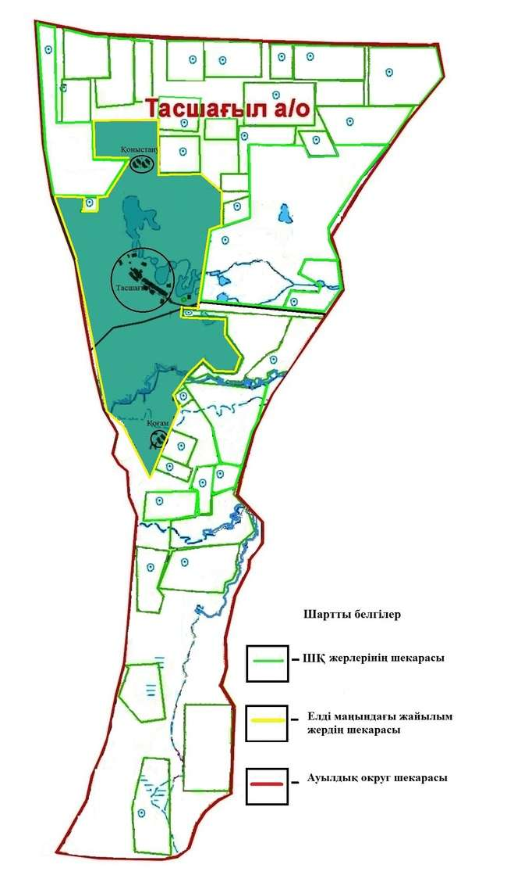

Қызылқоға ауданы бойынша
2025-2029 жылдарға арналған
жайылымдарды басқару және
оларды пайдалану жөніндегі
Жоспарға 26 қосымша
Қызылқоға ауданы, Жамбыл ауылдық округінің жайылымдардың, оның ішінде маусымдық жайылымдардың сыртқы және ішкі шекаралары мен алаңдары, жайылымдық инфрақұрылым объектілері белгіленген картасы

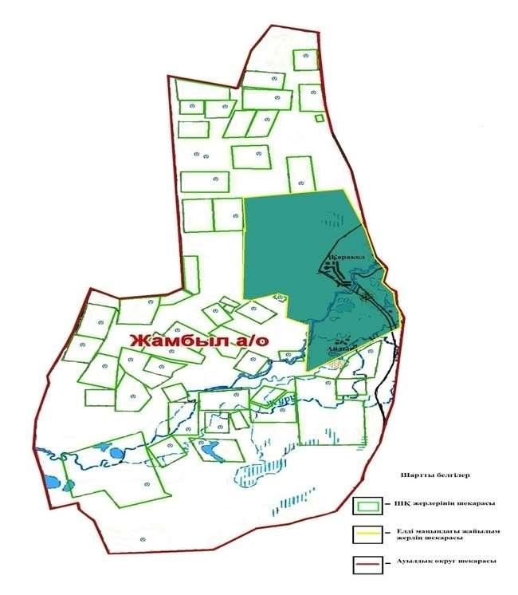

Қызылқоға ауданы бойынша
2025-2029 жылдарға арналған
жайылымдарды басқару және
оларды пайдалану жөніндегі
Жоспарға 27 қосымша
Қызылқоға ауданы, Қызылқоға ауылдық округінің жайылымдардың, оның ішінде маусымдық жайылымдардың сыртқы және ішкі шекаралары мен алаңдары, жайылымдық инфрақұрылым объектілері белгіленген картасы

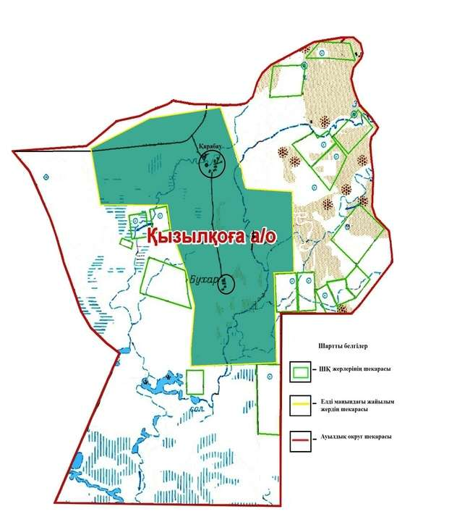

Қызылқоға ауданы бойынша
2025-2029 жылдарға арналған
жайылымдарды басқару және
оларды пайдалану жөніндегі
Жоспарға 28 қосымша
Қызылқоға ауданы, Тайсойған ауылдық округінің жайылымдардың, оның ішінде маусымдық жайылымдардың сыртқы және ішкі шекаралары мен алаңдары, жайылымдық инфрақұрылым объектілері белгіленген картасы

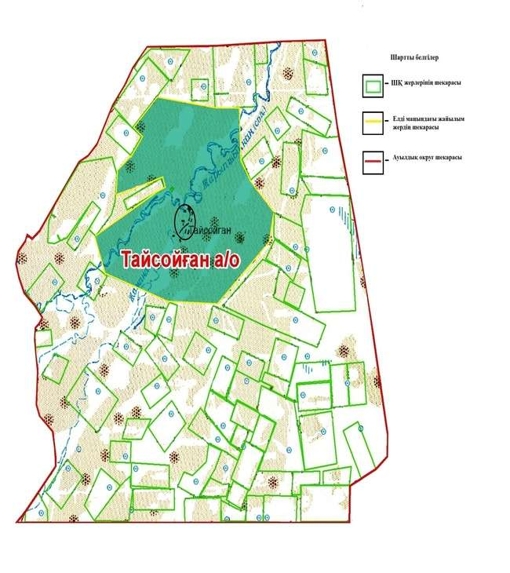

Қызылқоға ауданы бойынша
2025-2029 жылдарға арналған
жайылымдарды басқару және
оларды пайдалану жөніндегі
Жоспарға 29 қосымша
Қызылқоға ауданы, Сағыз ауылдық округінің жайылымдардың, оның ішінде маусымдық жайылымдардың сыртқы және ішкі шекаралары мен алаңдары, жайылымдық инфрақұрылым объектілері белгіленген картасы

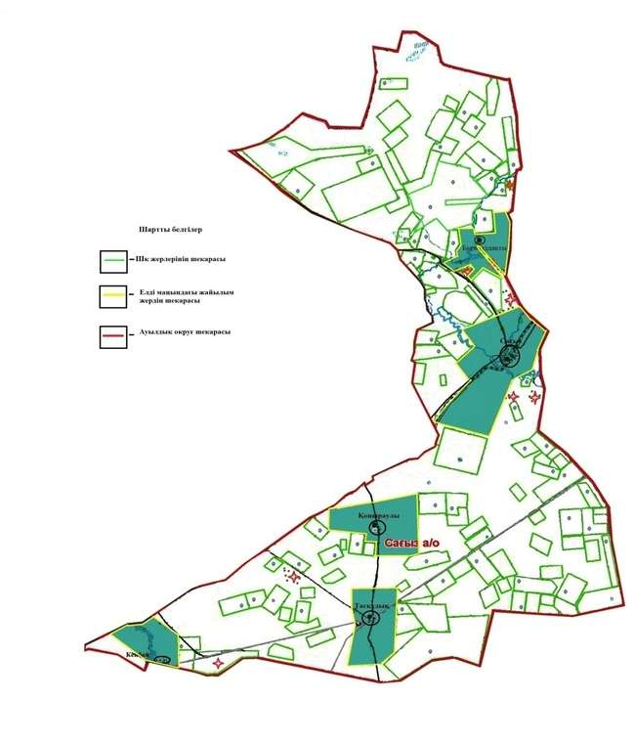

Қызылқоға ауданы бойынша
2023-2029 жылдарға арналған
жайылымдарды басқару және
оларды пайдалану жөніндегі
Жоспарға 30 қосымша
Қызылқоға ауданы, Мұқыр ауылдық округінің жайылымдардың, оның ішінде маусымдық жайылымдардың сыртқы және ішкі шекаралары мен алаңдары, жайылымдық инфрақұрылым объектілері белгіленген картасы

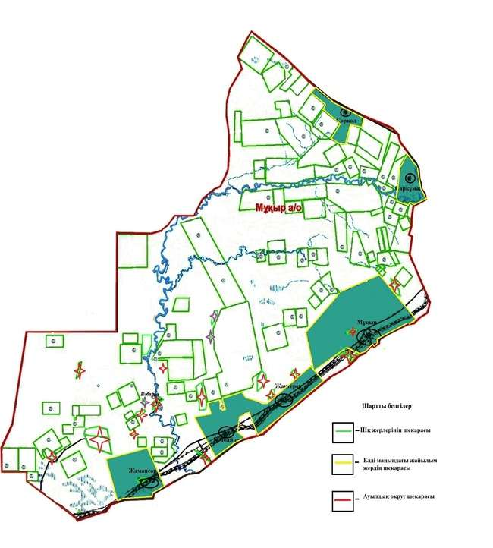

Қызылқоға ауданы бойынша
2025-2029 жылдарға арналған
жайылымдарды басқару және
оларды пайдалану жөніндегі
Жоспарға 31 қосымша
Қызылқоға ауданы, Миялы ауылдық округінің жайылым пайдаланушылардың су тұтыну нормасына сәйкес су көздеріне (өзендерге, көлдерге, тоғандарға, апандарға, суару немесе суландыру суармалау каналдарына, құбырлы немесе шахталы құдықтарға) қол жеткізу схемасы

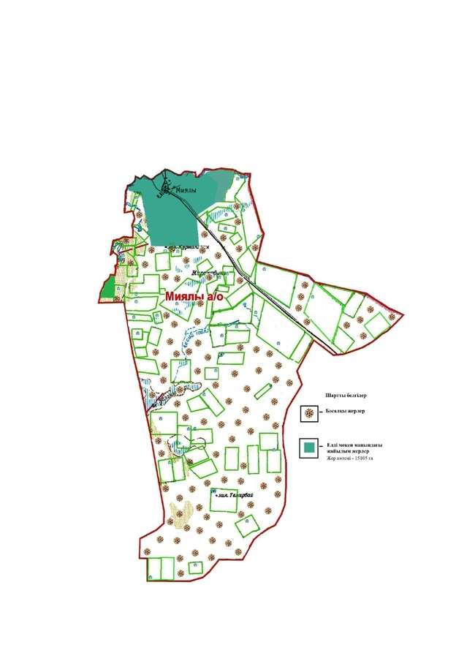

Қызылқоға ауданы бойынша
025-2029 жылдарға арналған
жайылымдарды басқару және
оларды пайдалану жөніндегі
Жоспарға 32 қосымша
Қызылқоға ауданы, Жангелдин ауылдық округінің жайылым пайдаланушылардың су тұтыну нормасына сәйкес су көздеріне (өзендерге, көлдерге, тоғандарға, апандарға, суару немесе суландыру суармалау каналдарына, құбырлы немесе шахталы құдықтарға) қол жеткізу схемасы

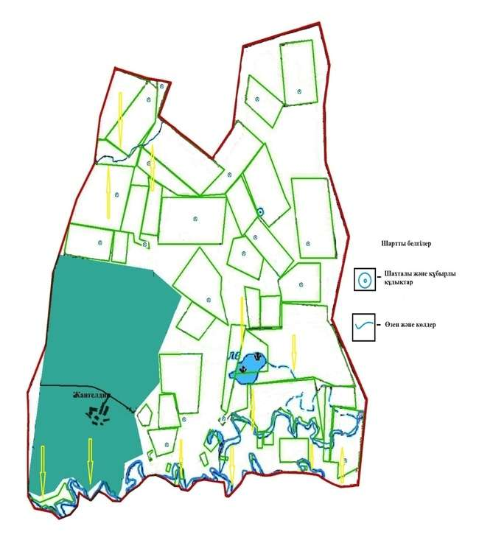

Қызылқоға ауданы бойынша
2025-2029 жылдарға арналған
жайылымдарды басқару және
оларды пайдалану жөніндегі
Жоспарға 33 қосымша
Қызылқоға ауданы, Ойыл ауылдық округінің жайылым пайдаланушылардың су тұтыну нормасына сәйкес су көздеріне (өзендерге, көлдерге, тоғандарға, апандарға, суару немесе суландыру суармалау каналдарына, құбырлы немесе шахталы құдықтарға) қол жеткізу схемасы

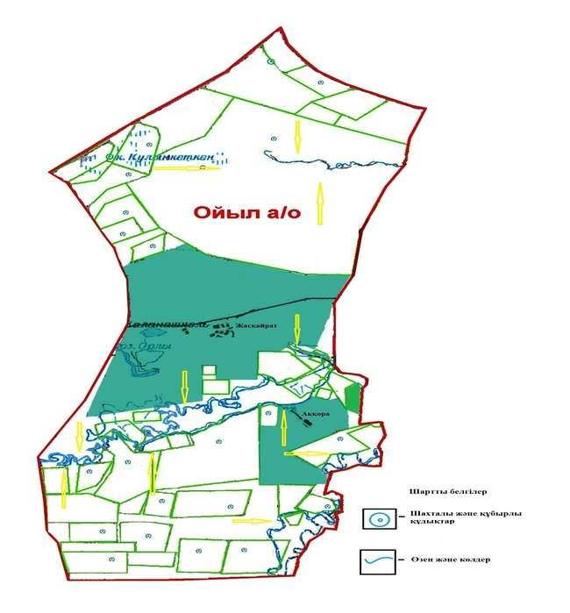

Қызылқоға ауданы бойынша
2025-2024 жылдарға арналған
жайылымдарды басқару және
оларды пайдалану жөніндегі
Жоспарға 34 қосымша
Қызылқоға ауданы, Көздіғара ауылдық округінің жайылым пайдаланушылардың су тұтыну нормасына сәйкес су көздеріне (өзендерге, көлдерге, тоғандарға, апандарға, суару немесе суландыру суармалау каналдарына, құбырлы немесе шахталы құдықтарға) қол жеткізу схемасы

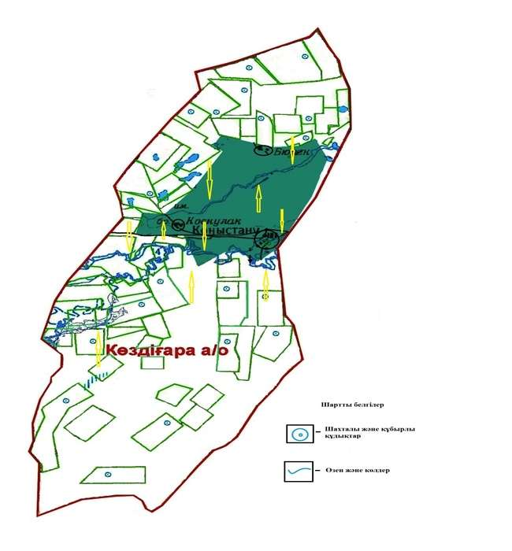

Қызылқоға ауданы бойынша
2025-2029 жылдарға арналған
жайылымдарды басқару және
оларды пайдалану жөніндегі
Жоспарға 35 қосымша
Қызылқоға ауданы, Тасшағыл ауылдық округінің жайылым пайдаланушылардың су тұтыну нормасына сәйкес су көздеріне (өзендерге, көлдерге, тоғандарға, апандарға, суару немесе суландыру суармалау каналдарына, құбырлы немесе шахталы құдықтарға) қол жеткізу схемасы

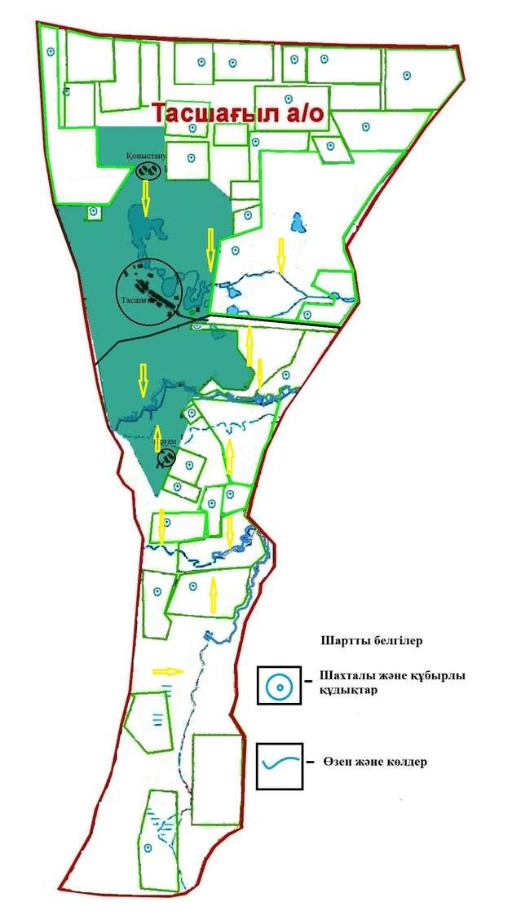

Қызылқоға ауданы бойынша
2025-2029 жылдарға арналған
жайылымдарды басқару және
оларды пайдалану жөніндегі
Жоспарға 36 қосымша
Қызылқоға ауданы, Жамбыл ауылдық округінің жайылым пайдаланушылардың су тұтыну нормасына сәйкес су көздеріне (өзендерге, көлдерге, тоғандарға, апандарға, суару немесе суландыру суармалау каналдарына, құбырлы немесе шахталы құдықтарға) қол жеткізу схемасы

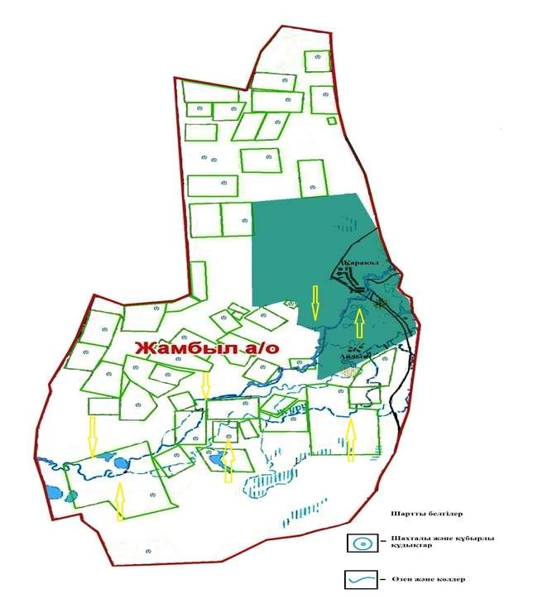

Қызылқоға ауданы бойынша
2025-2029 жылдарға арналған
жайылымдарды басқару және
оларды пайдалану жөніндегі
Жоспарға 37 қосымша
Қызылқоға ауданы, Қызылқоға ауылдық округінің жайылым пайдаланушылардың су тұтыну нормасына сәйкес су көздеріне (өзендерге, көлдерге, тоғандарға, апандарға, суару немесе суландыру суармалау каналдарына, құбырлы немесе шахталы құдықтарға) қол жеткізу схемасы

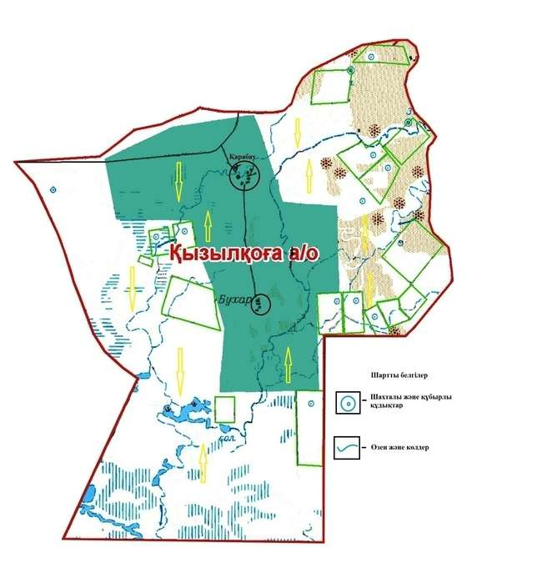

Қызылқоға ауданы бойынша
2025-2029 жылдарға арналған
жайылымдарды басқару және
оларды пайдалану жөніндегі
Жоспарға 38 қосымша
Қызылқоға ауданы, Тайсойған ауылдық округінің жайылым пайдаланушылардың су тұтыну нормасына сәйкес су көздеріне (өзендерге, көлдерге, тоғандарға, апандарға, суару немесе суландыру суармалау каналдарына, құбырлы немесе шахталы құдықтарға) қол жеткізу схемасы

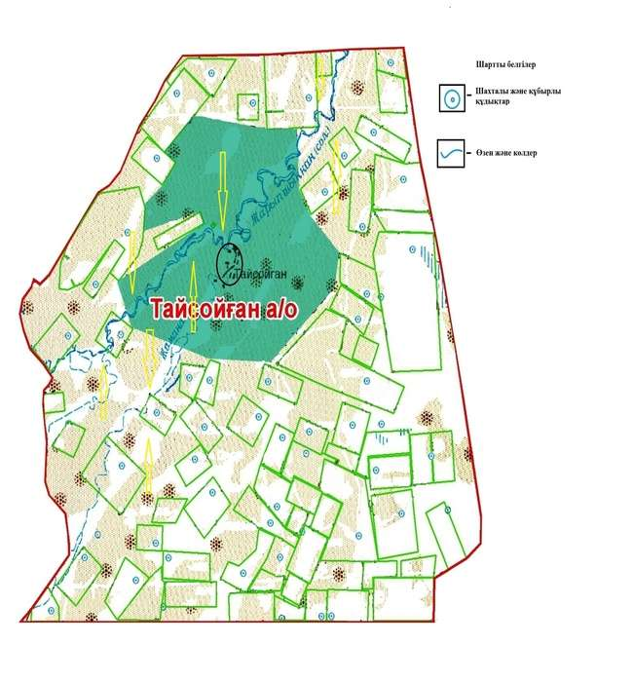

Қызылқоға ауданы бойынша
2025-2029 жылдарға арналған
жайылымдарды басқару және
оларды пайдалану жөніндегі
Жоспарға 39 қосымша
Қызылқоға ауданы, Сағыз ауылдық округінің жайылым пайдаланушылардың су тұтыну нормасына сәйкес су көздеріне (өзендерге, көлдерге, тоғандарға, апандарға, суару немесе суландыру суармалау каналдарына, құбырлы немесе шахталы құдықтарға) қол жеткізу схемасы

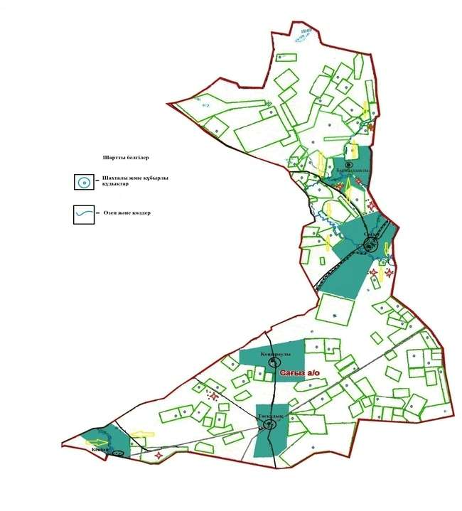

Қызылқоға ауданы бойынша
2025-2029 жылдарға арналған
жайылымдарды басқару және
оларды пайдалану жөніндегі
Жоспарға 40 қосымша
Қызылқоға ауданы, Мұқыр ауылдық округінің жайылым пайдаланушылардың су тұтыну нормасына сәйкес су көздеріне (өзендерге, көлдерге, тоғандарға, апандарға, суару немесе суландыру суармалау каналдарына, құбырлы немесе шахталы құдықтарға) қол жеткізу схемасы

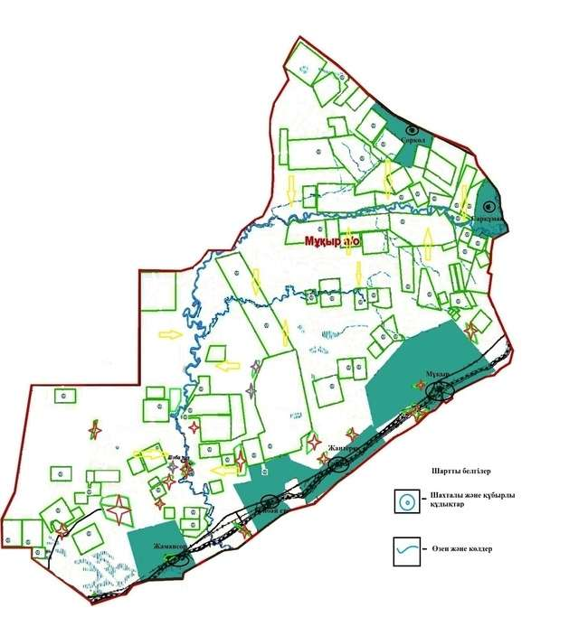

Қызылқоға ауданы бойынша
2025-2029 жылдарға арналған
жайылымдарды басқару және
оларды пайдалану жөніндегі
Жоспарға 41 қосымша
Қызылқоға ауданы, Миялы ауылдық округінің жайылымы жоқ жеке және (немесе) заңды тұлғалардың ауыл шаруашылығы жануарларының мал басын орналастыру үшін жайылымдарды қайта бөлу және оны берілетін жайылымдарға ауыстыру схемасы

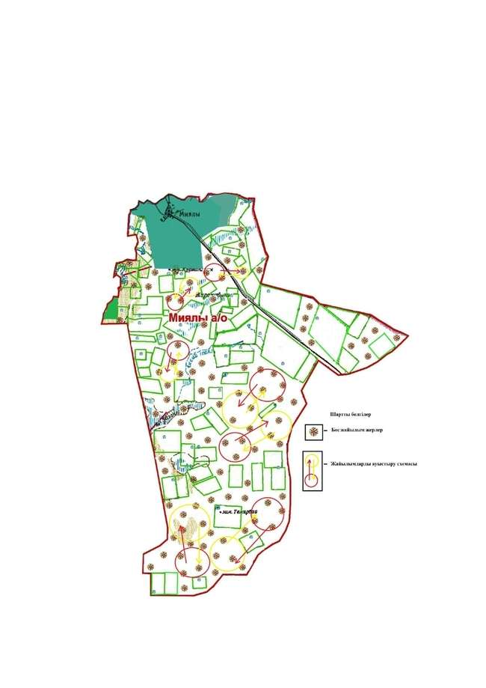

Қызылқоға ауданы бойынша
2025-2029 жылдарға арналған
жайылымдарды басқару және
оларды пайдалану жөніндегі
Жоспарға 42 қосымша
Қызылқоға ауданы, Жангелдин ауылдық округінің жайылымы жоқ жеке және (немесе) заңды тұлғалардың ауыл шаруашылығы жануарларының мал басын орналастыру үшін жайылымдарды қайта бөлу және оны берілетін жайылымдарға ауыстыру схемасы

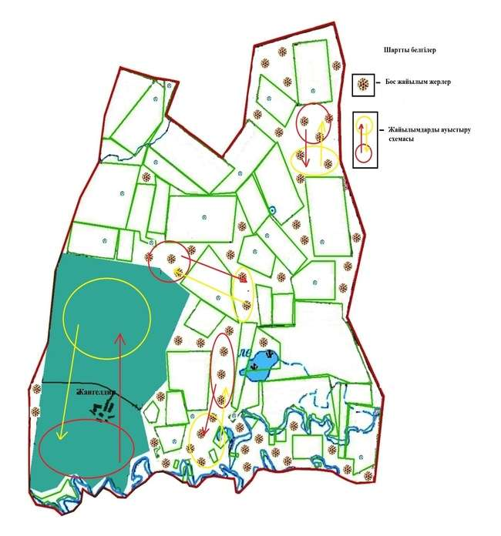

Қызылқоға ауданы бойынша
2025-2029 жылдарға арналған
жайылымдарды басқару және
оларды пайдалану жөніндегі
Жоспарға 43 қосымша
Қызылқоға ауданы, Ойыл ауылдық округінің жайылымы жоқ жеке және (немесе) заңды тұлғалардың ауыл шаруашылығы жануарларының мал басын орналастыру үшін жайылымдарды қайта бөлу және оны берілетін жайылымдарға ауыстыру схемасы

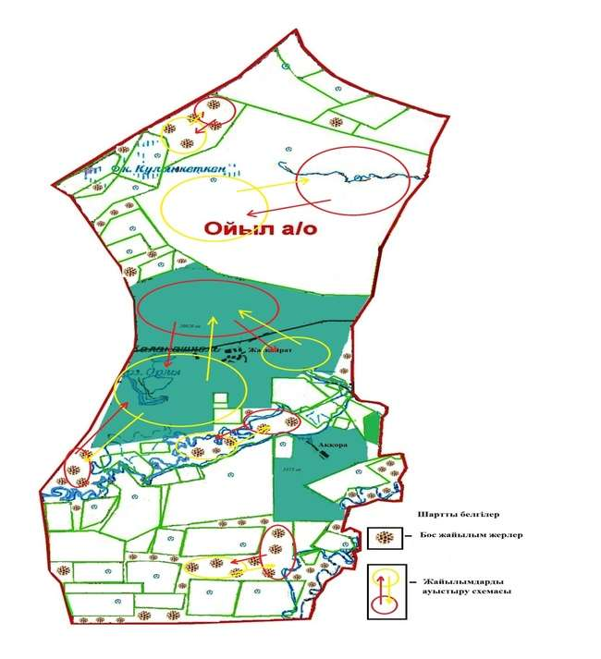

Қызылқоға ауданы бойынша
2025-2029 жылдарға арналған
жайылымдарды басқару және
оларды пайдалану жөніндегі
Жоспарға 44 қосымша
Қызылқоға ауданы, Көздіғара ауылдық округінің жайылымы жоқ жеке және (немесе) заңды тұлғалардың ауыл шаруашылығы жануарларының мал басын орналастыру үшін жайылымдарды қайта бөлу және оны берілетін жайылымдарға ауыстырусхемасы

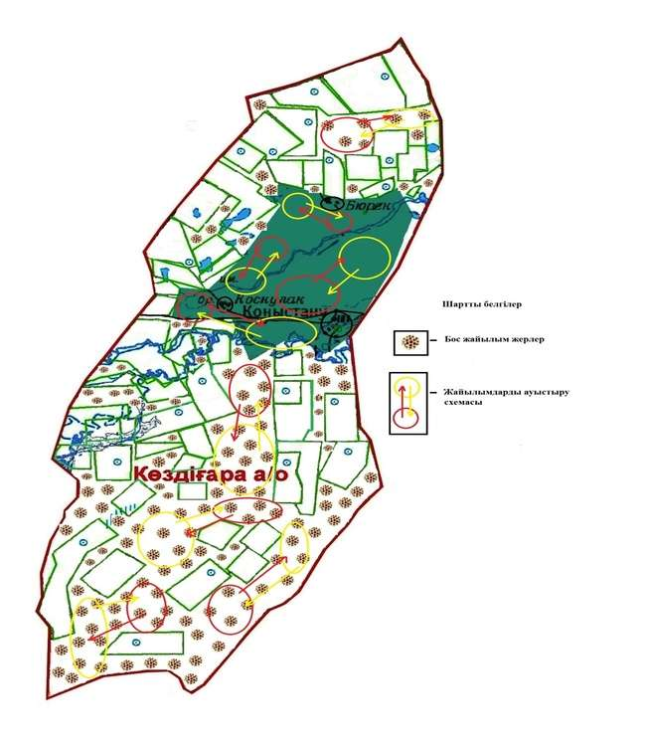

Қызылқоға ауданы бойынша
2025-2029 жылдарға арналған
жайылымдарды басқару және
оларды пайдалану жөніндегі
Жоспарға 45 қосымша
Қызылқоға ауданы, Тасшағыл ауылдық округінің жайылымы жоқ жеке және (немесе) заңды тұлғалардың ауыл шаруашылығы жануарларының мал басын орналастыру үшін жайылымдарды қайта бөлу және оны берілетін жайылымдарға ауыстыру схемасы

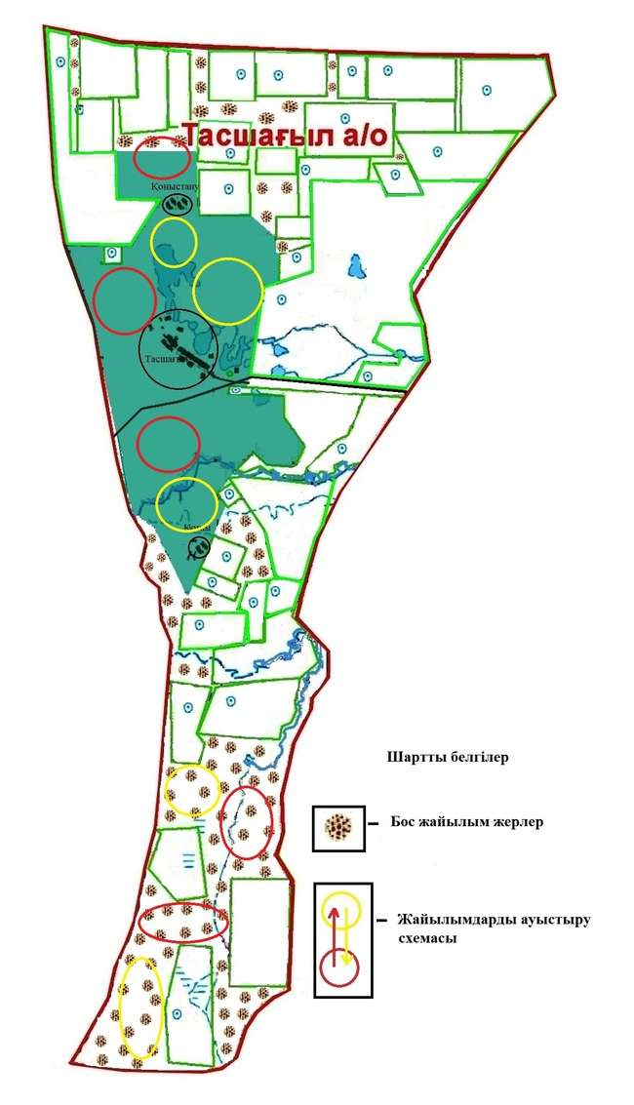

Қызылқоға ауданы бойынша
2025-2029 жылдарға арналған
жайылымдарды басқару және
оларды пайдалану жөніндегі
Жоспарға 46 қосымша
Қызылқоға ауданы, Жамбыл ауылдық округінің жайылымы жоқ жеке және (немесе) заңды тұлғалардың ауыл шаруашылығы жануарларының мал басын орналастыру үшін жайылымдарды қайта бөлу және оны берілетін жайылымдарға ауыстыру схемасы

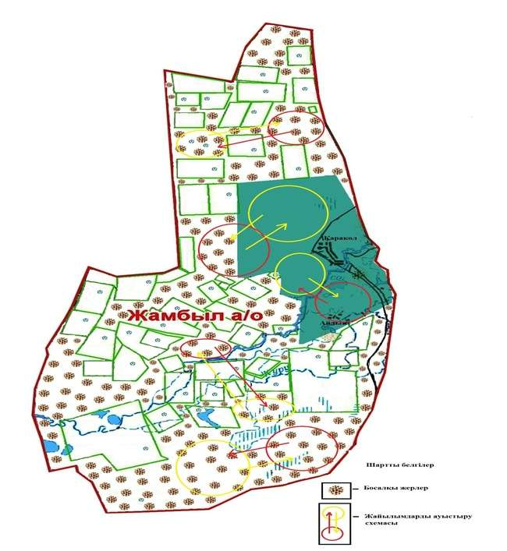

Қызылқоға ауданы бойынша
2025-2029 жылдарға арналған
жайылымдарды басқару және
оларды пайдалану жөніндегі
Жоспарға 47 қосымша
Қызылқоға ауданы, Қызылқоға ауылдық округінің жайылымы жоқ жеке және (немесе) заңды тұлғалардың ауыл шаруашылығы жануарларының мал басын орналастыру үшін жайылымдарды қайта бөлу және оны берілетін жайылымдарға ауыстыру схемасы

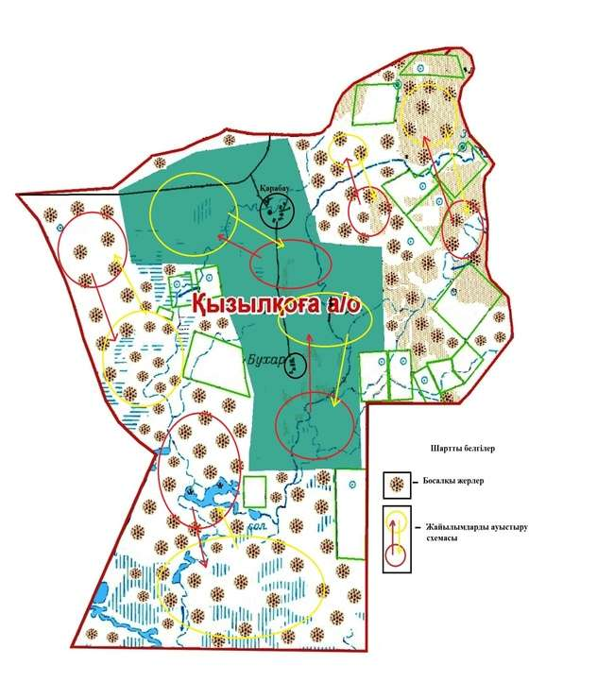

Қызылқоға ауданы бойынша
2025-2029 жылдарға арналған
жайылымдарды басқару және
оларды пайдалану жөніндегі
Жоспарға 48 қосымша
Қызылқоға ауданы, Тайсойған ауылдық округінің жайылымы жоқ жеке және (немесе) заңды тұлғалардың ауыл шаруашылығы жануарларының мал басын орналастыру үшін жайылымдарды қайта бөлу және оны берілетін жайылымдарға ауыстыру схемасы

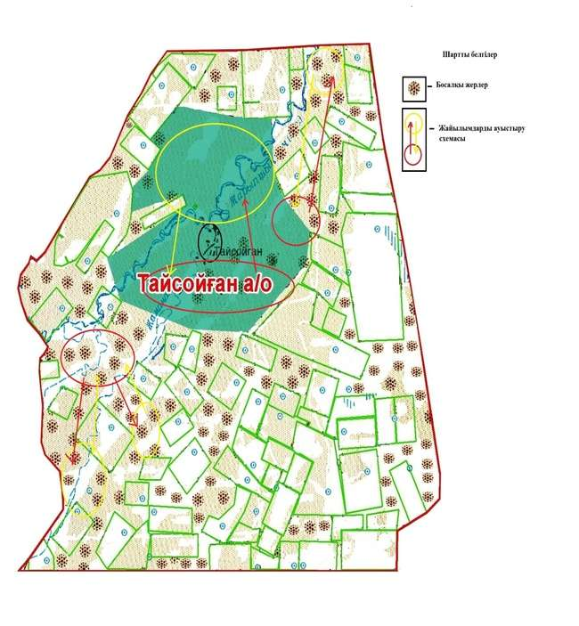

Қызылқоға ауданы бойынша
2025-2029 жылдарға арналған
жайылымдарды басқару және
оларды пайдалану жөніндегі
Жоспарға 49 қосымша
Қызылқоға ауданы, Сағыз ауылдық округінің жайылымы жоқ жеке және (немесе) заңды тұлғалардың ауыл шаруашылығы жануарларының мал басын орналастыру үшін жайылымдарды қайта бөлу және оны берілетін жайылымдарға ауыстыру схемасы

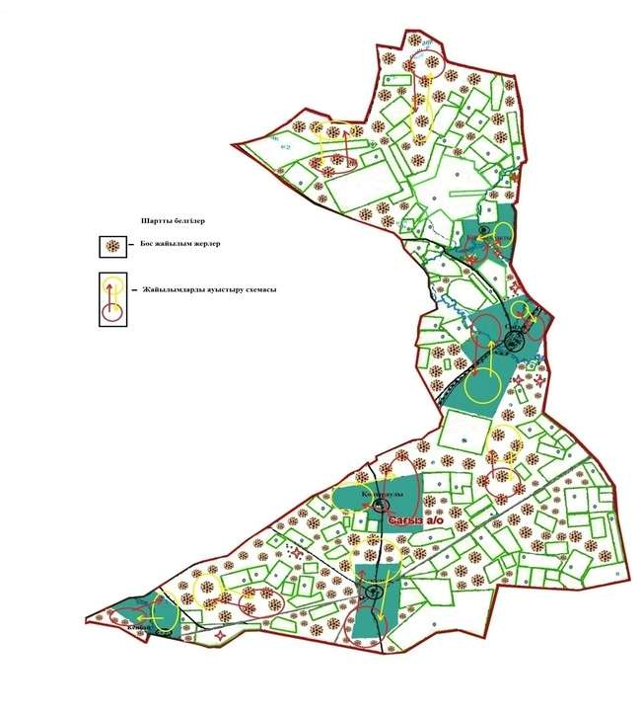

Қызылқоға ауданы бойынша
2025-2029 жылдарға арналған
жайылымдарды басқару және
оларды пайдалану жөніндегі
Жоспарға 50 қосымша
Қызылқоға ауданы, Мұқыр ауылдық округінің жайылымы жоқ жеке және (немесе) заңды тұлғалардың ауыл шаруашылығы жануарларының мал басын орналастыру үшін жайылымдарды қайта бөлу және оны берілетін жайылымдарға ауыстыру схемасы

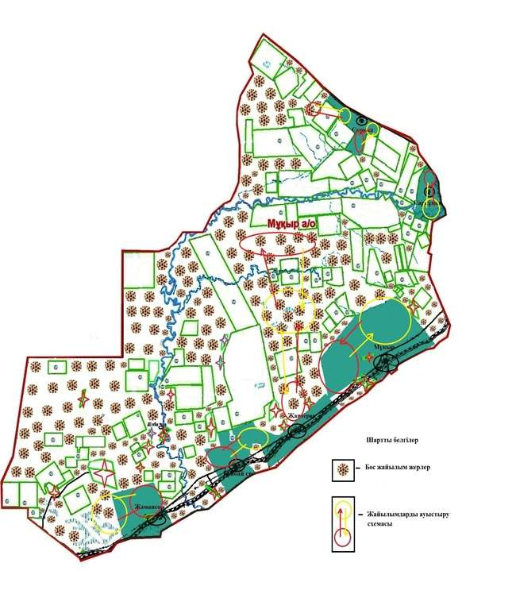

Қызылқоға ауданы бойынша
2025-2029 жылдарға арналған
жайылымдарды басқару және
оларды пайдалану жөніндегі
Жоспарға 51 қосымша
Қызылқоға ауданы, Миялы ауылдық округі маңында орналасқан жайылымдармен қамтамасыз етілмеген жеке және (немесе) заңды тұлғалардың ауыл шаруашылығы жануарларының мал басын шалғайдағы жайылымдарға орналастыру схемасы

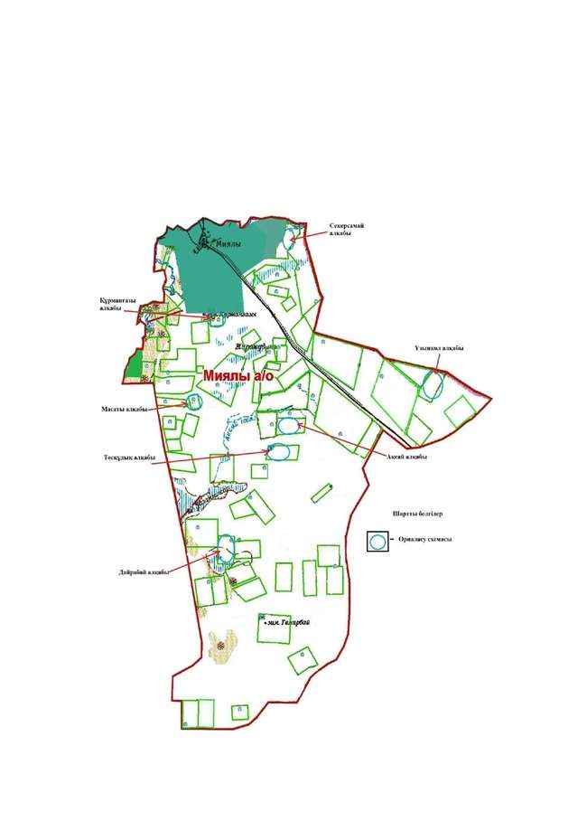

Қызылқоға ауданы бойынша
2025-2029 жылдарға арналған
жайылымдарды басқару және
оларды пайдалану жөніндегі
Жоспарға 52 қосымша
Қызылқоға ауданы, Жангелдин ауылдық округі маңында орналасқан жайылымдармен қамтамасыз етілмеген жеке және (немесе) заңды тұлғалардың ауыл шаруашылығы жануарларының мал басын шалғайдағы жайылымдарға орналастыру схемасы

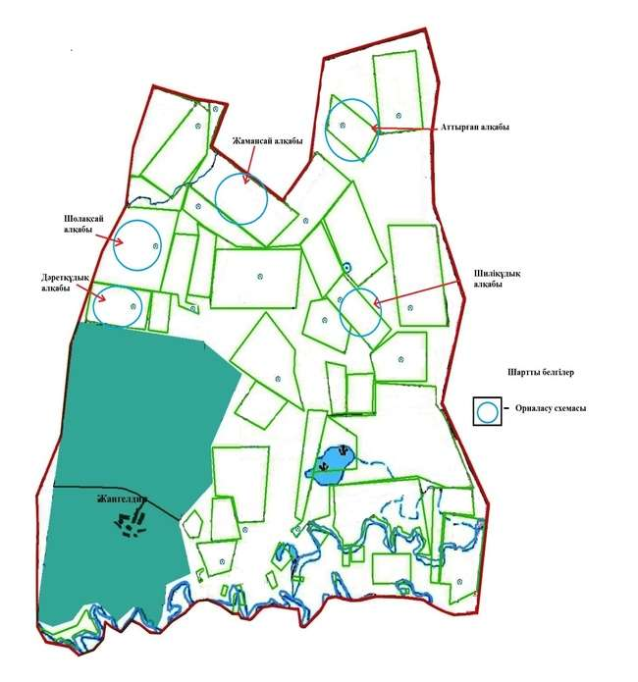

Қызылқоға ауданы бойынша
2025-2029 жылдарға арналған
жайылымдарды басқару және
оларды пайдалану жөніндегі
Жоспарға 53 қосымша
Қызылқоға ауданы, Ойыл ауылдық округі маңында орналасқан жайылымдармен қамтамасыз етілмеген жеке және (немесе) заңды тұлғалардың ауыл шаруашылығы жануарларының мал басын шалғайдағы жайылымдарға орналастыру схемасы

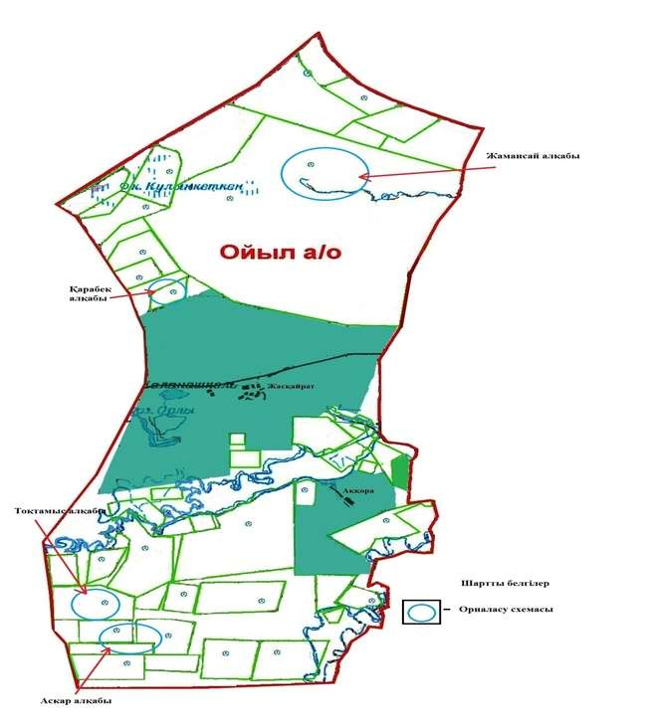

Қызылқоға ауданы бойынша
2025-2029 жылдарға арналған
жайылымдарды басқару және
оларды пайдалану жөніндегі
Жоспарға 54 қосымша
Қызылқоға ауданы, Көздіғара ауылдық округі маңында орналасқан жайылымдармен қамтамасыз етілмеген жеке және (немесе) заңды тұлғалардың ауыл шаруашылығы жануарларының мал басын шалғайдағы жайылымдарға орналастыру схемасы

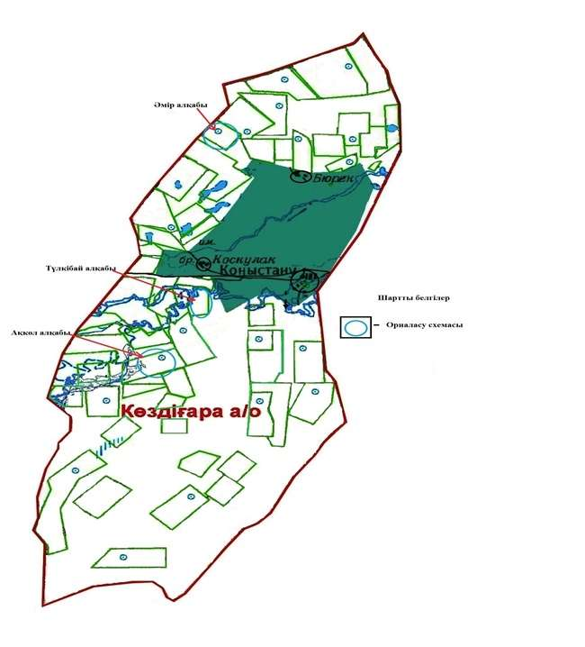

Қызылқоға ауданы бойынша
2025-2029 жылдарға арналған
жайылымдарды басқару және
оларды пайдалану жөніндегі
Жоспарға 55 қосымша
Қызылқоға ауданы, Тасшағыл ауылдық округі маңында орналасқан жайылымдармен қамтамасыз етілмеген жеке және (немесе) заңды тұлғалардың ауыл шаруашылығы жануарларының мал басын шалғайдағы жайылымдарға орналастыру схемасы

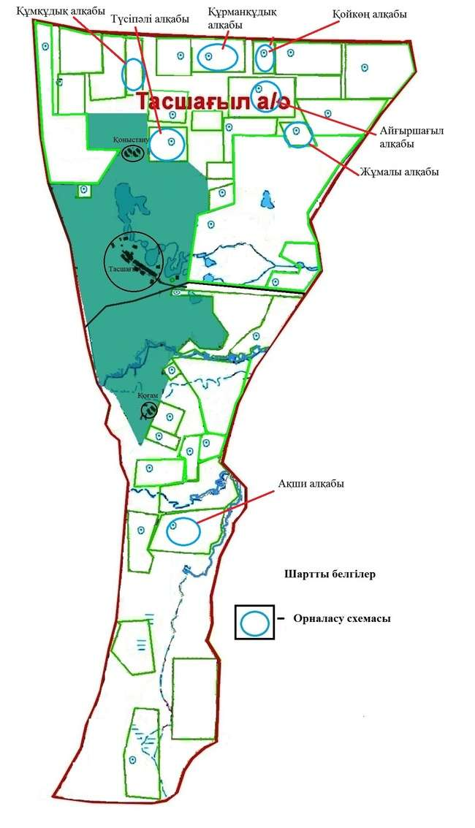

Қызылқоға ауданы бойынша
2025-2029 жылдарға арналған
жайылымдарды басқару және
оларды пайдалану жөніндегі
Жоспарға 56 қосымша
Қызылқоға ауданы, Жамбыл ауылдық округі маңында орналасқан жайылымдармен қамтамасыз етілмеген жеке және (немесе) заңды тұлғалардың ауыл шаруашылығы жануарларының мал басын шалғайдағы жайылымдарға орналастыру схемасы

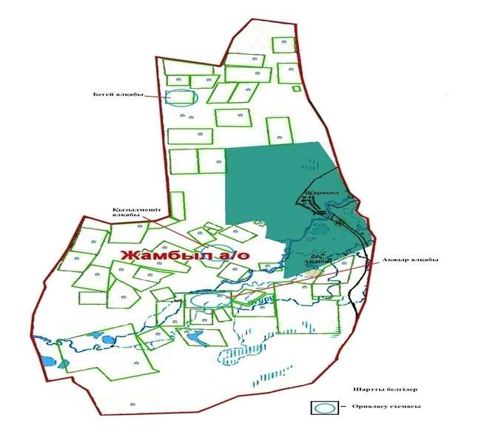

Қызылқоға ауданы бойынша
2025-2029 жылдарға арналған
жайылымдарды басқару және
оларды пайдалану жөніндегі
Жоспарға 57 қосымша
Қызылқоға ауданы, Қызылқоға ауылдық округі маңында орналасқан жайылымдармен қамтамасыз етілмеген жеке және (немесе) заңды тұлғалардың ауыл шаруашылығы жануарларының мал басын шалғайдағы жайылымдарға орналастыру схемасы

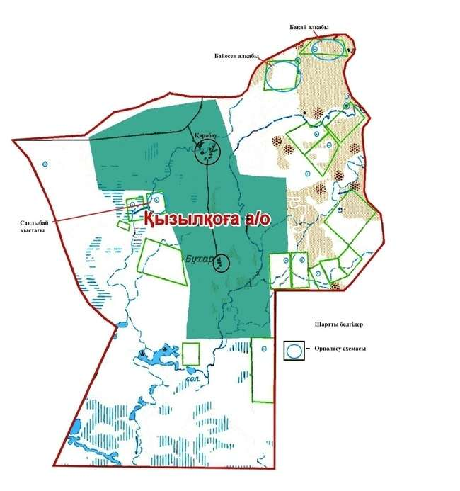

Қызылқоға ауданы бойынша
2025-2029 жылдарға арналған
жайылымдарды басқару және
оларды пайдалану жөніндегі
Жоспарға 58 қосымша
Қызылқоға ауданы, Тайсойған ауылдық округі маңында орналасқан жайылымдармен қамтамасыз етілмеген жеке және (немесе) заңды тұлғалардың ауыл шаруашылығы жануарларының мал басын шалғайдағы жайылымдарға орналастыру схемасы

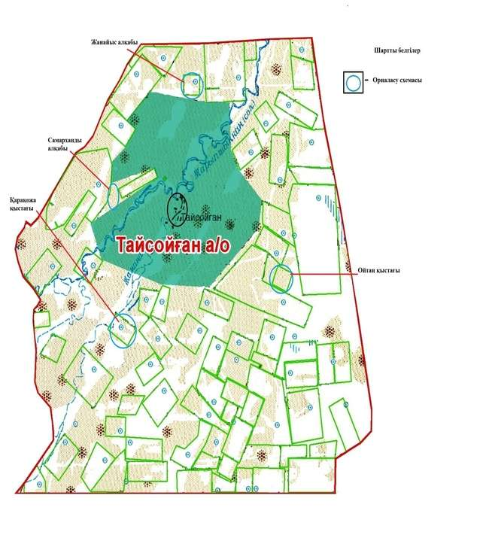

Қызылқоға ауданы бойынша
2025-2029 жылдарға арналған
жайылымдарды басқару және
оларды пайдалану жөніндегі
Жоспарға 59 қосымша
Қызылқоға ауданы, Сағыз ауылдық округі маңында орналасқан жайылымдармен қамтамасыз етілмеген жеке және (немесе) заңды тұлғалардың ауыл шаруашылығы жануарларының мал басын шалғайдағы жайылымдарға орналастыру схемасы

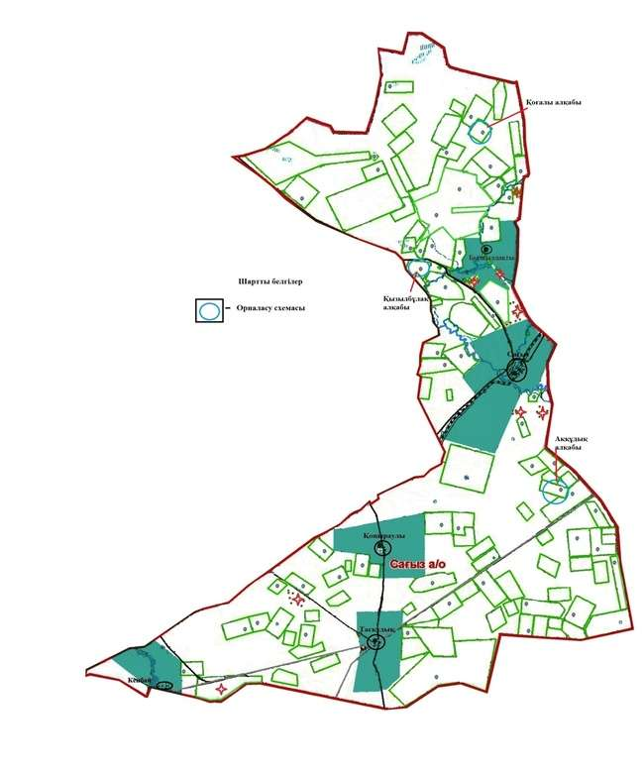

Қызылқоға ауданы бойынша
2025-2029 жылдарға арналған
жайылымдарды басқару және
оларды пайдалану жөніндегі
Жоспарға 60 қосымша
Қызылқоға ауданы, Мұқыр ауылдық округі маңында орналасқан жайылымдармен қамтамасыз етілмеген жеке және (немесе) заңды тұлғалардың ауыл шаруашылығы жануарларының мал басын шалғайдағы жайылымдарға орналастыру схемасы

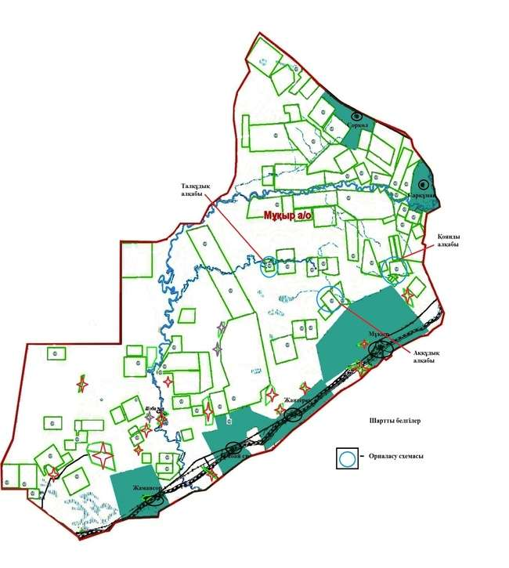

Қызылқоға ауданы бойынша
2025-2029 жылдарға арналған
жайылымдарды басқару және
оларды пайдалану жөніндегі
Жоспарға 61 қосымша
Ауыл шаруашылығы жануарларын жаюдың және айдаудың маусымдық маршруттарын белгілейтін жайылымдарды пайдалану жөніндегі күнтізбелік графигі
Р/с | Ауылдық округ | Шалғай жайылымға малдардың айдап шығарылу мерзімі | Шалғай жайылымнан малдардың қайтарылу мерзімі | Ескерту
1 | Миялы ауылдық округі | Мамыр бірінші жартысы | Қазан екінші он күндігі
2 | Жангелдин ауылдық округі | Мамырдың бірінші жартысы | Қазан екінші он күндігі
3 | Ойыл ауылдық округі | Мамырдың бірінші жартысы | Қазан екінші он күндігі
4 | Көздіғара ауылдық округі | Мамырдың бірінші жартысы | Қазан екінші он күндігі
5 | Тасшағыл ауылдық округі | Мамырдың бірінші жартысы | Қазан екінші он күндігі
6 | Жамбыл ауылдықокругі | Мамырдың бірінші жартысы | Қазан екінші он күндігі
7 | Қызылқоға ауылдықокругі | Мамырдың бірінші жартысы | Қазан екінші он күндігі
8 | Тайсойған ауылдықокругі | Мамырдың бірінші жартысы | Қазан екінші он күндігі
9 | Сағыз ауылдықокругі | Мамырдың бірінші жартысы | Қазан екінші он күндігі
10 | Мұқыр ауылдықокругі | Мамырдың бірінші жартысы | Қазан екінші он күндігі

© 2012. Қазақстан Республикасы Әділет министрлігінің «Қазақстан Республикасының Заңнама және құқықтық ақпарат институты» ШЖҚ РМК

